

**Ақтөбе қаласының кейбір құрамдас бөліктеріне атаулар беру және қайта атау туралы**

Ақтөбе облыстық мәслихатының 2020 жылғы 26 ақпандағы № 509 шешімі және Ақтөбе облысы әкімдігінің 2020 жылғы 26 ақпандағы № 74 қаулысы. Ақтөбе облысының Әділет департаментінде 2020 жылғы 3 наурызда № 6847 болып тіркелді

      Қазақстан Республикасының 2001 жылғы 23 қаңтардағы "Қазақстан Республикасындағы жергілікті мемлекеттік басқару және өзін-өзі басқару туралы"Заңының 6 және 27-баптарына, Қазақстан Республикасының 1993 жылғы 8 желтоқсандағы "Қазақстан Республикасының әкімшілік-аумақтық құрылысы туралы" Заңының 11-бабының 4-1) тармақшасына, Қазақстан Республикасы Үкіметінің 2014 жылғы 24 ақпандағы № 138 "Әкімшілік-аумақтық бірліктерге, елді мекендердің құрамдас бөліктеріне атау беру, оларды қайта атау, сондай-ақ олардың атауларының транскрипциясын нақтылау мен өзгерту кезінде тиісті аумақ халқының пікірін ескеру қағидаларын бекіту туралы" қаулысына, Қазақстан Республикасы Үкіметінің жанындағы Республикалық ономастика комиссиясының 2018 жылғы 10 шілдедегі және 2019 жылғы 24 мамырдағы қорытындылары негізінде, тиісті аумақ халқының пікірін ескере отырып, Ақтөбе қалалық мәслихатының тұрақты комиссияларының өткізілген көпшілік тыңдауларының хаттамаларына сәйкес, Ақтөбе облысының әкімдігі ҚАУЛЫ ЕТЕДІ және Ақтөбе облыстық мәслихаты ШЕШІМ ҚАБЫЛДАДЫ:

      1. Ақтөбе қаласының келесідей атаусыз көшелеріне:

      Ақтөбе қаласының "Астана" ауданы бойынша:

      1 схемалық картаға сәйкес, Қазтуған жырау;

      2 схемалық картаға сәйкес, Дулат Бабатайұлы;

      3 схемалық картаға сәйкес, Мұхамеджан Сералин;

      4 схемалық картаға сәйкес, Нәзір Төреқұлов;

      5 схемалық картаға сәйкес, Ақтүбек;

      6 схемалық картаға сәйкес, Бердібек Соқпақбаев;

      7 схемалық картаға сәйкес,Тараз;

      8 схемалық картаға сәйкес, Аршын;

      9 схемалық картаға сәйкес, Ақшуақ;

      10 схемалық картаға сәйкес, Миялы;

      11 схемалық картаға сәйкес, Нұржауған;

      12 схемалық картаға сәйкес, Ақтілек;

      13 схемалық картаға сәйкес, Алтын арқа;

      14 схемалық картаға сәйкес, Жұмат Шанин;

      15 схемалық картаға сәйкес, Әлімхан Ермеков;

      16 схемалық картаға сәйкес, Үкілі Ыбырай;

      17 схемалық картаға сәйкес, Әбілхан Қастеев;

      18 схемалық картаға сәйкес, Халифа Алтай;

      19 схемалық картаға сәйкес, Қағанат;

      20 схемалық картаға сәйкес, Шопан ата;

      21 схемалық картаға сәйкес, Зеңгі баба;

      22 схемалық картаға сәйкес, Назқоңыр;

      23 схемалық картаға сәйкес, Қамбар ата;

      24 схемалық картаға сәйкес, Көксарай;

      25 схемалық картаға сәйкес, Кейкі батыр;

      26 схемалық картаға сәйкес, Әзілхан Нұршайықов;

      27 схемалық картаға сәйкес, Қызыларай;

      28 схемалық картаға сәйкес, Шұбарағаш;

      29 схемалық картаға сәйкес, Шоқыр Бөлтекұлы;

      30 схемалық картаға сәйкес, Бұлбұл;

      31 схемалық картаға сәйкес, Ер Көкше;

      32 схемалық картаға сәйкес, Медеу;

      33 схемалық картаға сәйкес, Мұстафа Өзтүрік;

      34 схемалық картаға сәйкес, Сайрам;

      35 схемалық картаға сәйкес, Шыңғыс Айтматов;

      36 схемалық картаға сәйкес, Баянды;

      37 схемалық картаға сәйкес, Ақтоған;

      38 схемалық картаға сәйкес, Алтай;

      39 схемалық картаға сәйкес, Баянауыл;

      40 схемалық картаға сәйкес, Бестас;

      41 схемалық картаға сәйкес, Сұлутал;

      42 схемалық картаға сәйкес, Ордабасы;

      43 схемалық картаға сәйкес, Ақ желек;

      44 схемалық картаға сәйкес, Ақтолқын;

      45 схемалық картаға сәйкес, Жаңа дәуір;

      46 схемалық картаға сәйкес, Дәнеш Рақышев;

      47 схемалық картаға сәйкес, Керегетас;

      48 схемалық картаға сәйкес, Майлықожа ақын;

      49 схемалық картаға сәйкес, Жаңатас;

      50 схемалық картаға сәйкес, Тереңөзек;

      51 схемалық картаға сәйкес, Үмбетей жырау;

      52 схемалық картаға сәйкес, Тастемір;

      53 схемалық картаға сәйкес, Таң самалы;

      54 схемалық картаға сәйкес, Жылқаман батыр;

      55 схемалық картаға сәйкес, күйші Нұртуған;

      56 схемалық картаға сәйкес, Армандастар;

      57 схемалық картаға сәйкес, Сұлтанбек Қожанов;

      58 схемалық картаға сәйкес, Қарақат;

      59 схемалық картаға сәйкес, Шымбұлақ;

      60 схемалық картаға сәйкес, Көкжазық;

      61схемалық картаға сәйкес, Рақымжан Қошқарбаев;

      62 схемалық картаға сәйкес, Сағидолла Құбашев;

      Ақтөбе қаласының "Алматы" ауданы бойынша:

      63 схемалық картаға сәйкес, Көкжар;

      64 схемалық картаға сәйкес, Қосарал;

      65 схемалық картаға сәйкес, Қазыбек би;

      66 схемалық картаға сәйкес, Жауһар;

      67 схемалық картаға сәйкес, Ақбозат;

      68 схемалық картаға сәйкес, Айшуақ;

      69 схемалық картаға сәйкес, Отан;

      70 схемалық картаға сәйкес, Өренсай;

      71 схемалық картаға сәйкес, Ақбақай;

      72 схемалық картаға сәйкес, Шұбартал;

      73 схемалық картаға сәйкес, Ақжүрек;

      74 схемалық картаға сәйкес, Мұғалжар;

      75 схемалық картаға сәйкес, Белжайлау;

      76 схемалық картаға сәйкес, Барыс;

      77 схемалық картаға сәйкес, күйші Ықылас;

      78 схемалық картаға сәйкес, Жеті жарғы;

      79 схемалық картаға сәйкес, Алатау;

      80 схемалық картаға сәйкес, Қостанай;

      81 схемалық картаға сәйкес, Көкшетау;

      82 схемалық картаға сәйкес, Шұбарсу;

      83 схемалық картаға сәйкес, Ұланбел;

      84 схемалық картаға сәйкес, Барлыбек Сыртанов;

      85 схемалық картаға сәйкес, Алтын қазық;

      86 схемалық картаға сәйкес, Молшылық;

      87 схемалық картаға сәйкес, Талдықорған;

      88 схемалық картаға сәйкес, Қарақамыс;

      89 схемалық картаға сәйкес, күйші Дәулеткерей;

      90 схемалық картаға сәйкес, Григорий Потанин;

      91 схемалық картаға сәйкес, Толғанай;

      92 схемалық картаға сәйкес, Санжар Асфендияров;

      93 схемалық картаға сәйкес, Жаяу Мұса;

      94 схемалық картаға сәйкес, Жас ұлан;

      95 схемалық картаға сәйкес, Сабыр Рахимов;

      96 схемалық картаға сәйкес, Дала қыраны;

      97 схемалық картаға сәйкес, Еділ-Жайық;

      98 схемалық картаға сәйкес, Қайырлы;

      99 схемалық картаға сәйкес, Шортанбай ақын;

      100 схемалық картаға сәйкес, Айқын;

      101 схемалық картаға сәйкес, Жұлдызды;

      102 схемалық картаға сәйкес, Қадырғали Жалайыри;

      103 схемалық картаға сәйкес, Қоңырөлең;

      104 схемалық картаға сәйкес, Бестерек;

      105 схемалық картаға сәйкес, Ақөзек;

      106 схемалық картаға сәйкес, Ханжайлау;

      107 схемалық картаға сәйкес, Жас талап;

      108 схемалық картаға сәйкес, Түркістан;

      109 схемалық картаға сәйкес, Батырлар;

      110 схемалық картаға сәйкес, Кемел;

      111 схемалық картаға сәйкес, Асан қайғы;

      112 схемалық картаға сәйкес, Ақкент;

      113 схемалық картаға сәйкес, Ақжазық;

      114 схемалық картаға сәйкес, Бастау;

      115 схемалық картаға сәйкес, Балқаш;

      116 схемалық картаға сәйкес, Ақсемсер;

      117 схемалық картаға сәйкес, Мыңбұлақ;

      118 схемалық картаға сәйкес, Көктерек;

      119 схемалық картаға сәйкес, Ақжарқын

      120 схемалық картаға сәйкес, Күнгей;

      121 схемалық картаға сәйкес, Таңқурай;

      122 схемалық картаға сәйкес, Алқатерек;

      123 схемалық картаға сәйкес, Аққұдық;

      124 схемалық картаға сәйкес, Қосқоңыр;

      125 схемалық картаға сәйкес, Латиф Хамиди;

      126 схемалық картаға сәйкес, Қасым Аманжолов;

      127 схемалық картаға сәйкес, Естай ақын;

      128 схемалық картаға сәйкес, Айдарлы атаулары берілсін.

      2. Ақтөбе қаласы "Алматы" ауданының келесідей көшелері мен тұйық көшесі:

      "60 лет Октября" көшесі – "Сарыжайлау" көшесі;

      "Советский" көшесі – "Балдырған" көшесі;

      "Центральный" көшесі – "Сартай батыр" көшесі;

      "Рудный" тұйық көшесі – "Бесшағыл" тұйық көшесі деп қайта аталсын.

      3. Осы бірлескен әкімдіктің қаулысы мен мәслихаттың шешімінен туындайтын мәселелер бойынша шаралар қабылдау Ақтөбе қаласының әкіміне (М. Е. Абдуллинге) ұсынылсын.

      4. Осы бірлескен әкімдіктің қаулысы және мәслихаттың шешімі олар алғашқы ресми жарияланған күнінен кейін күнтізбелік он күн өткен соң қолданысқа енгізіледі.

|  |  |
| --- | --- |
| *Облыс әкімінің міндетін*  *атқарушы* | *М. Токжанов* |
| *Облыстық мәслихаттың*  *сессия төрағасы* | *А. Есеркепов* |
| *Облыстық мәслихаттың хатшысы* | *С. Калдыгулова* |

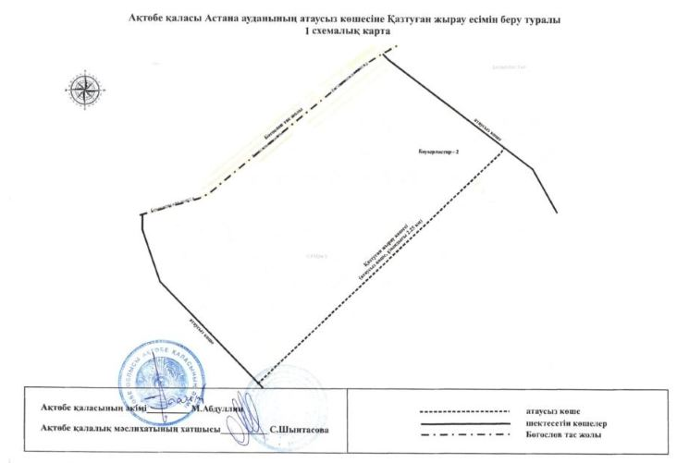

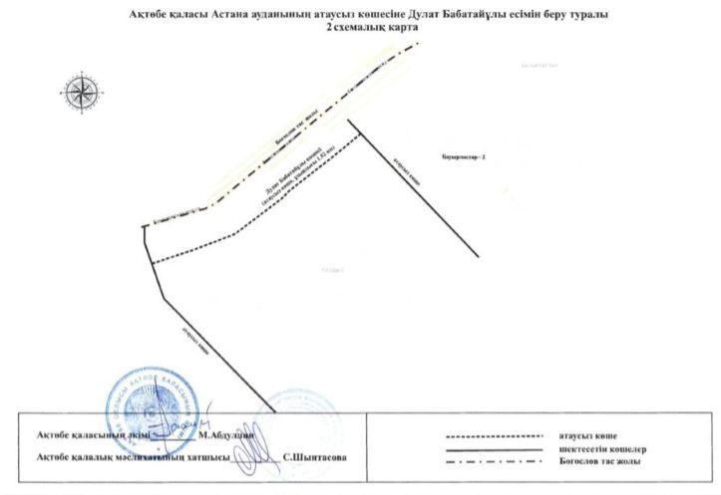

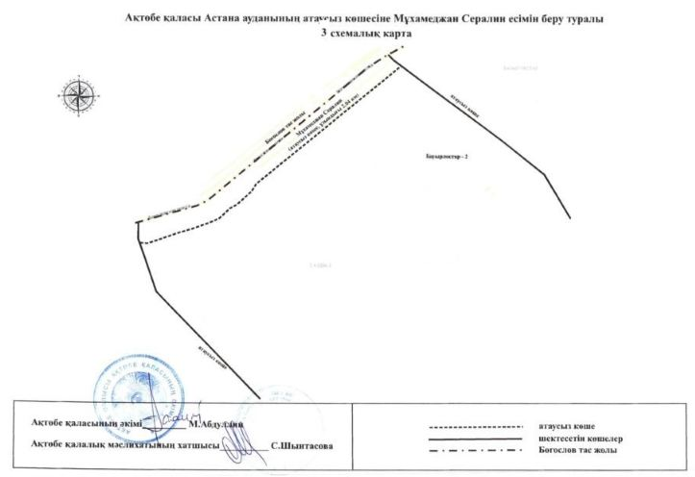

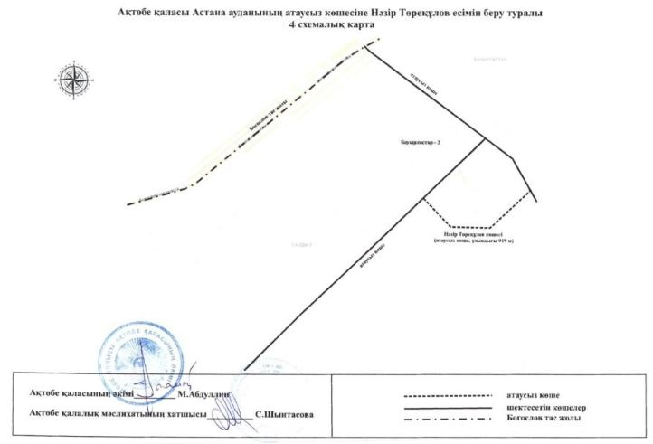

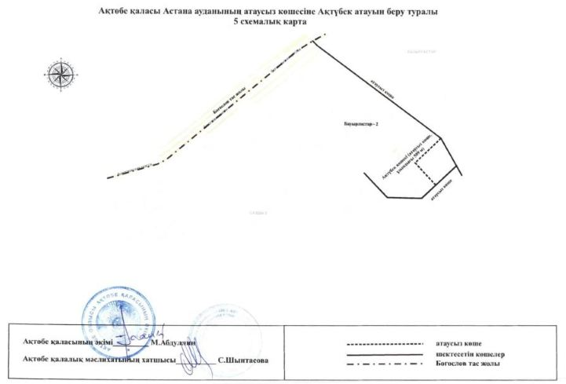

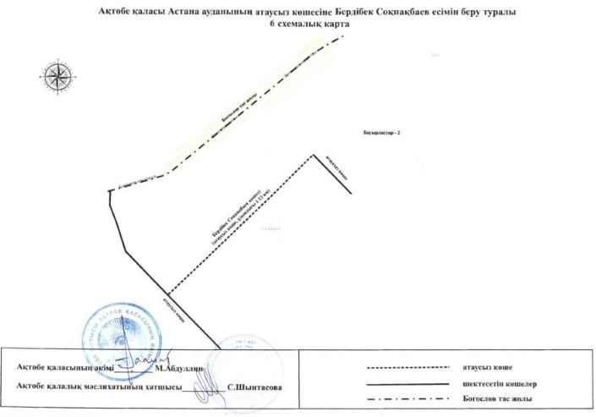

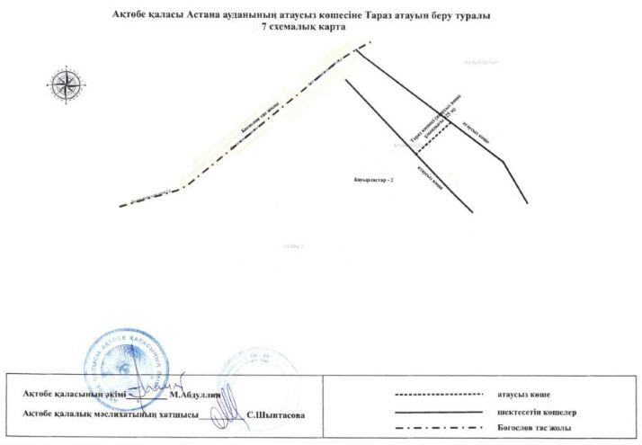

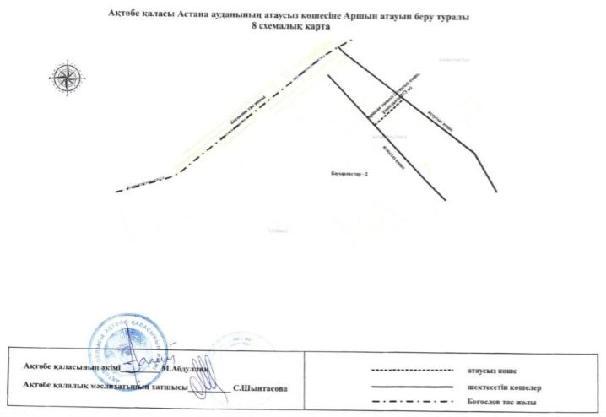

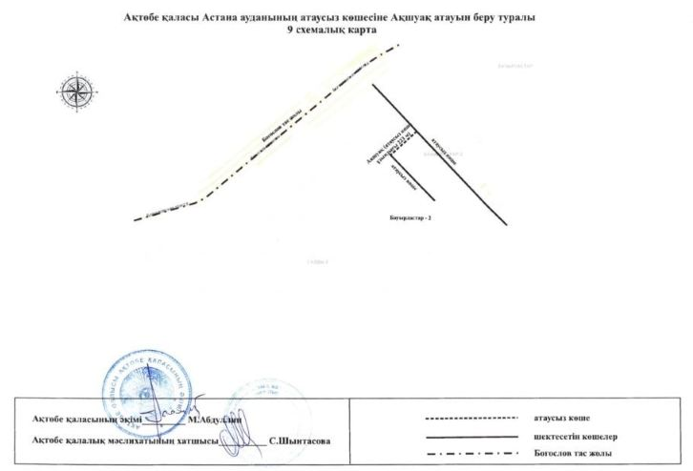

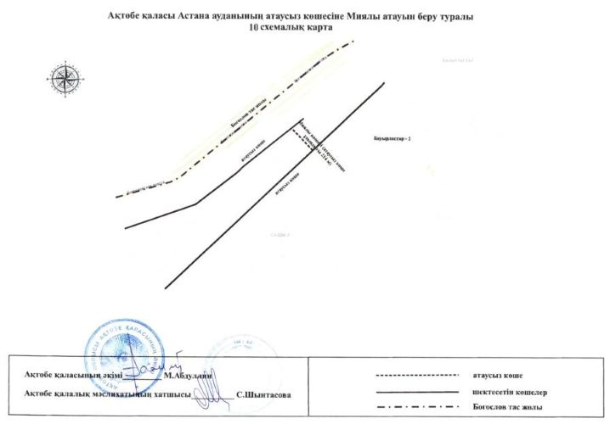

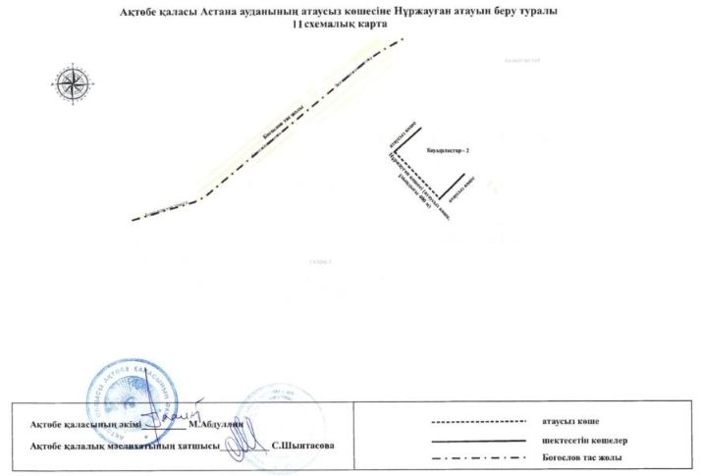

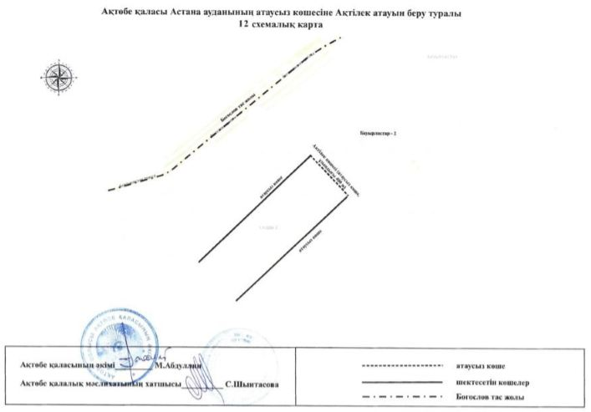

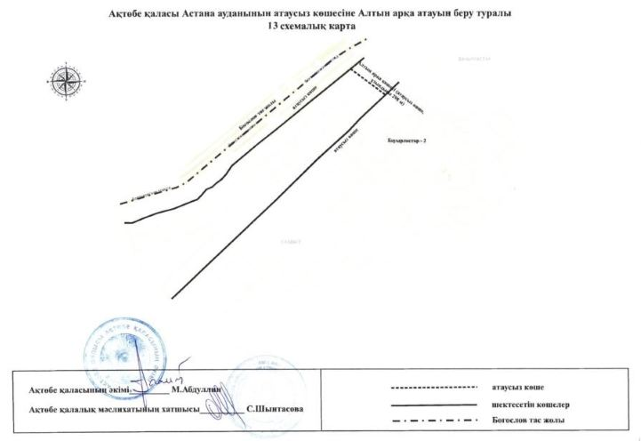

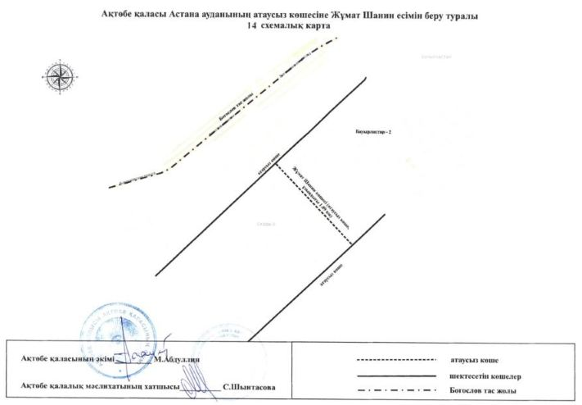

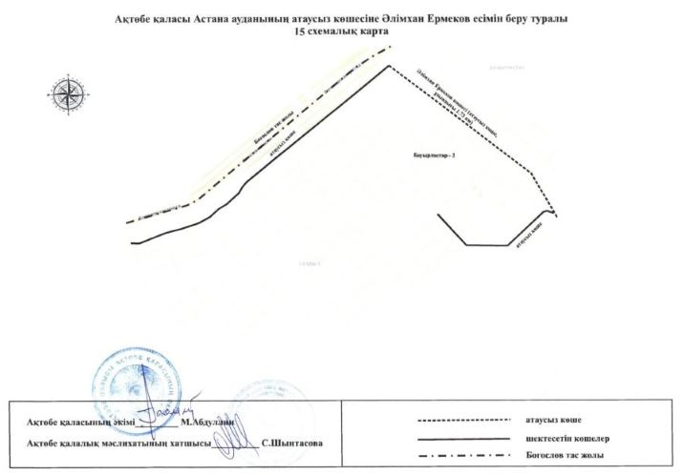

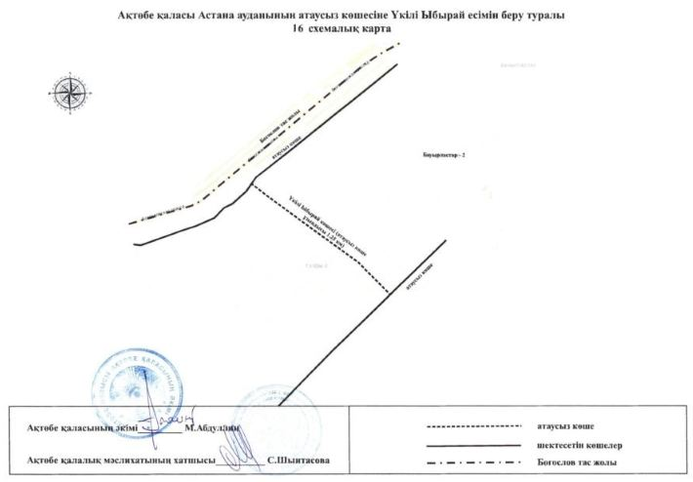

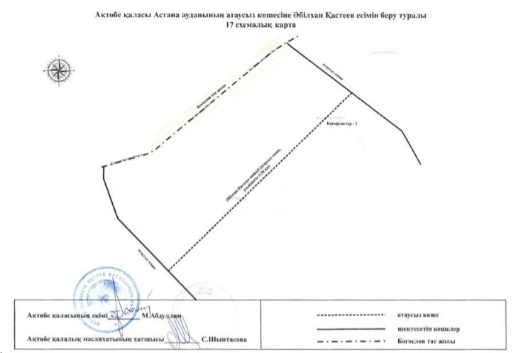

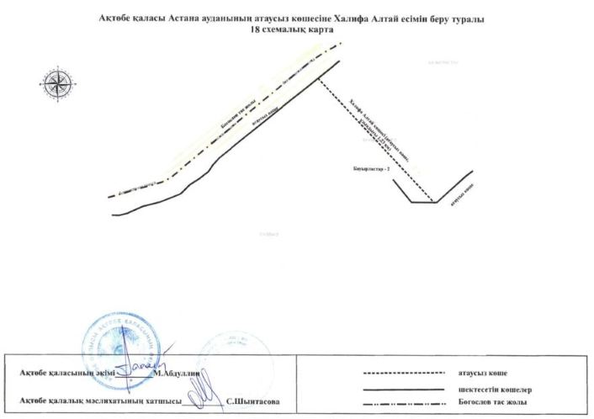

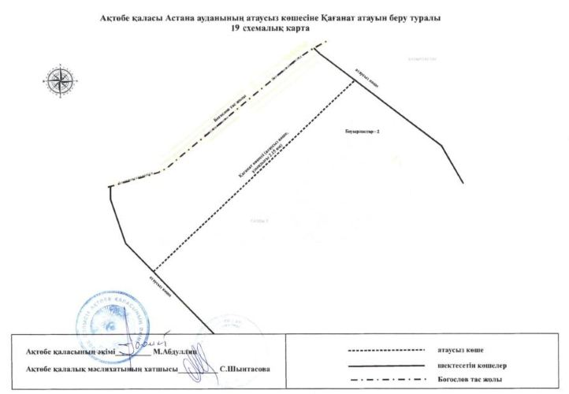

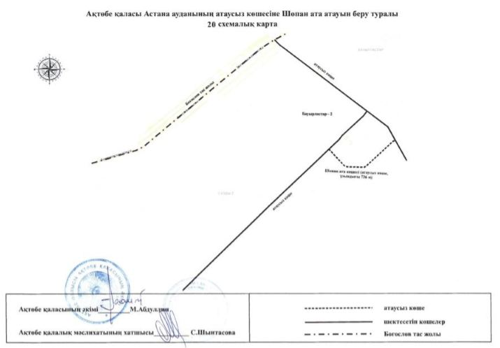

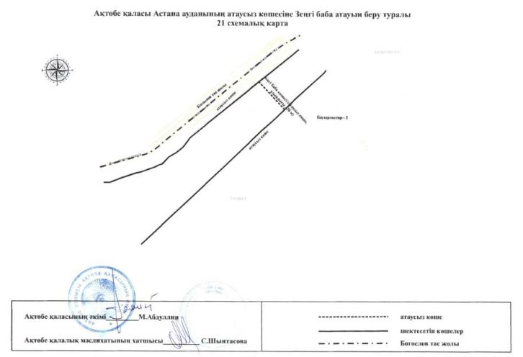

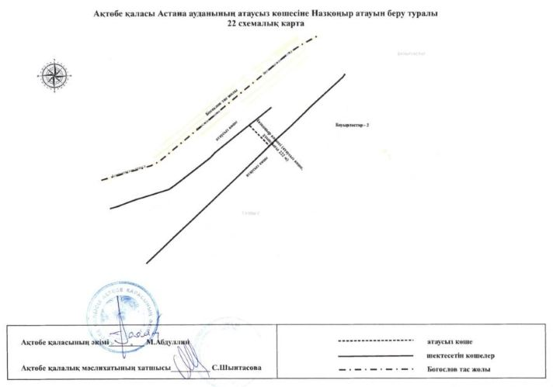

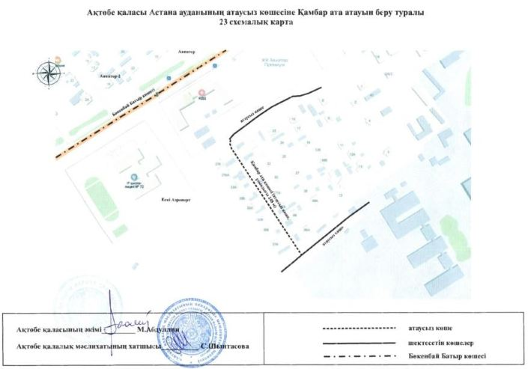

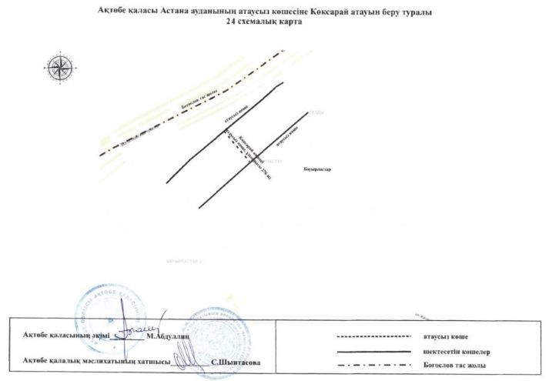

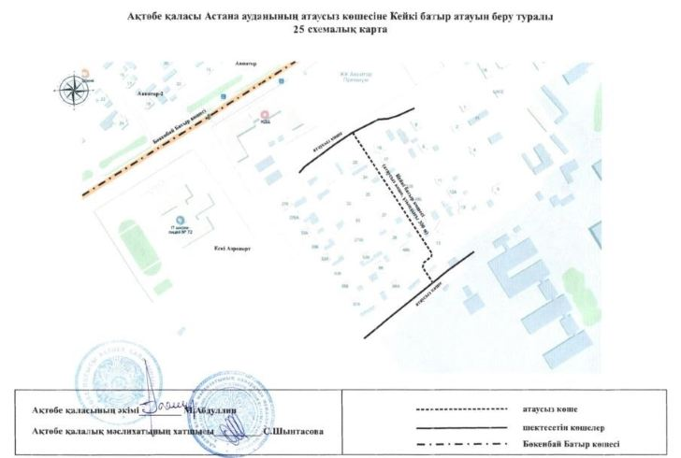

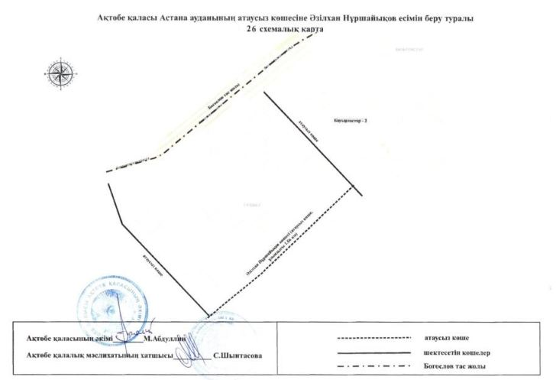

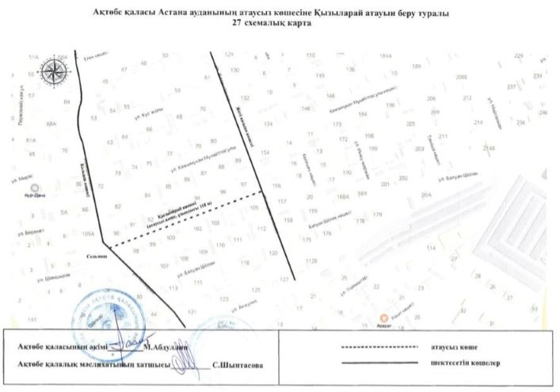

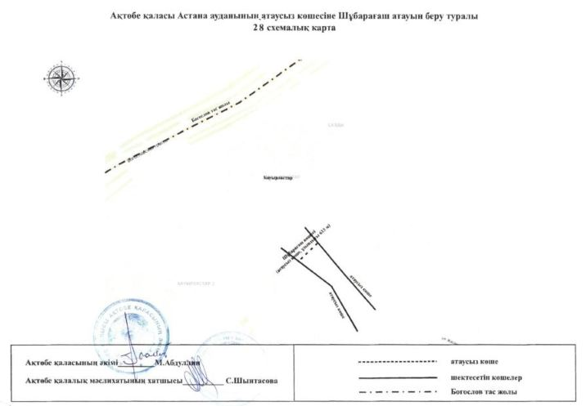

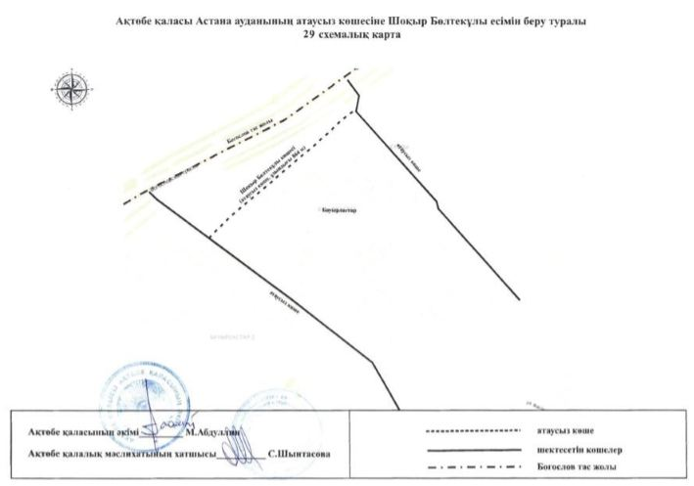

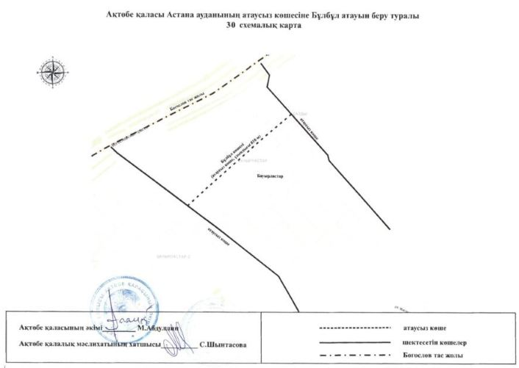

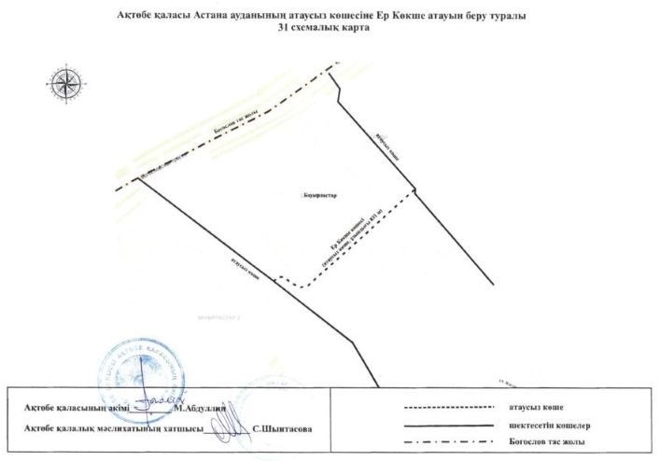

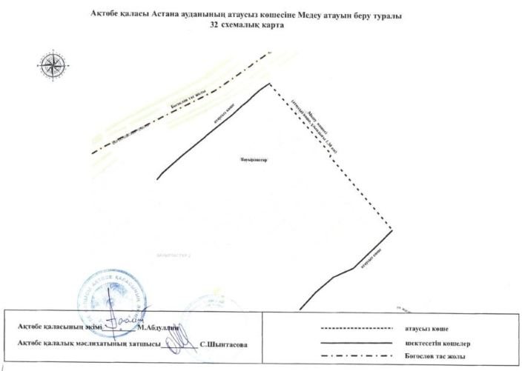

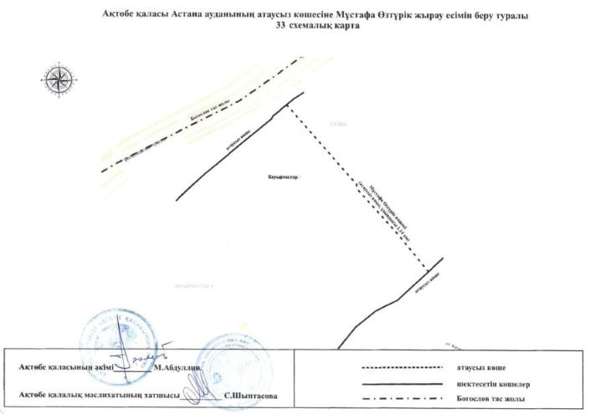

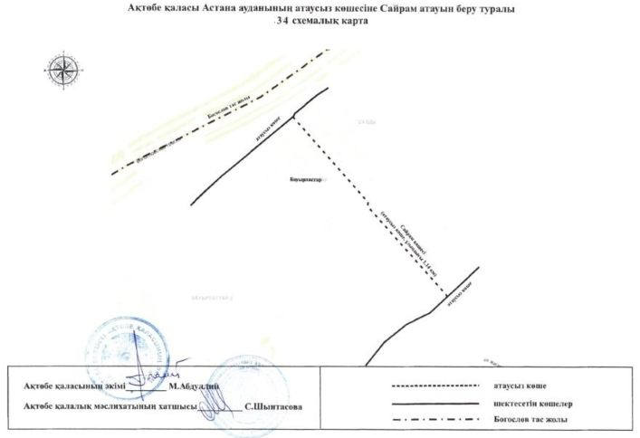

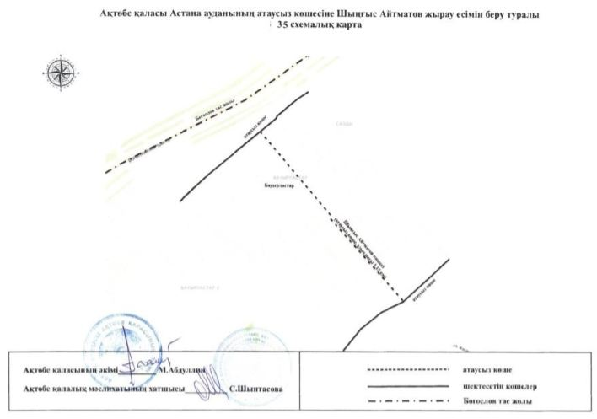

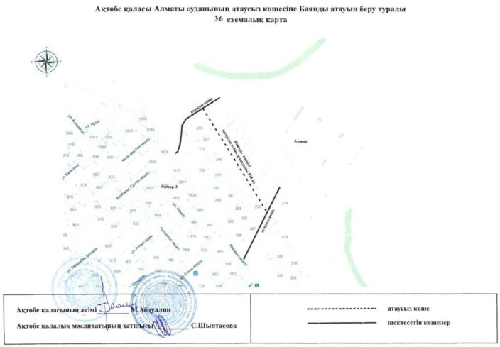

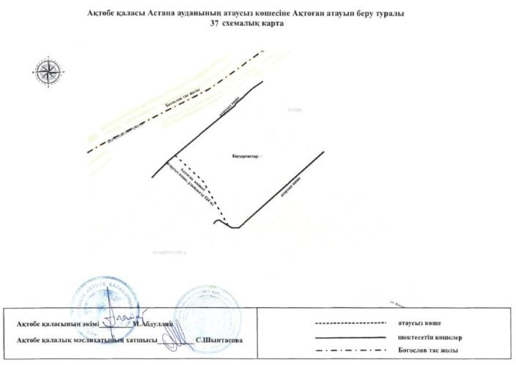

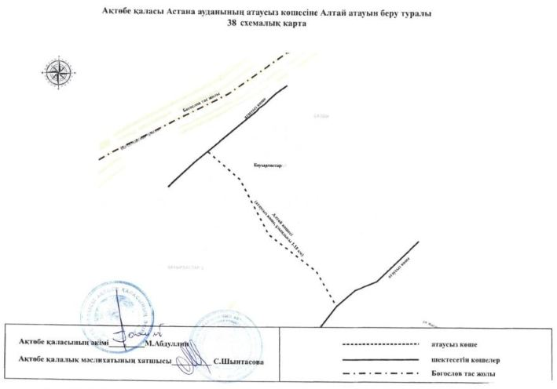

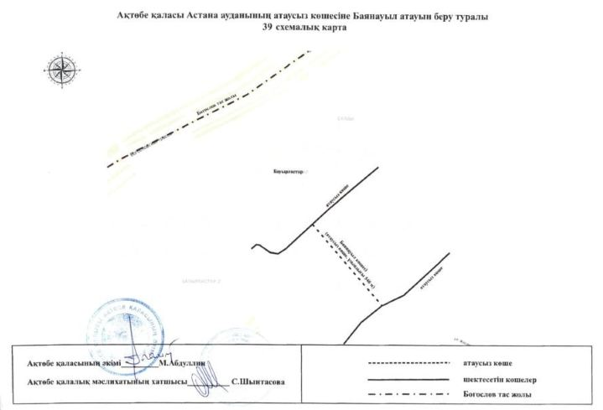

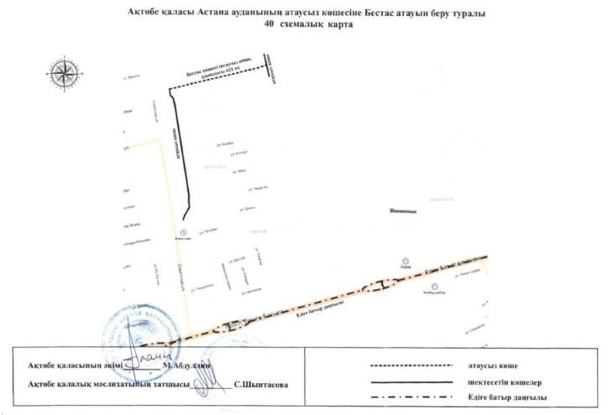

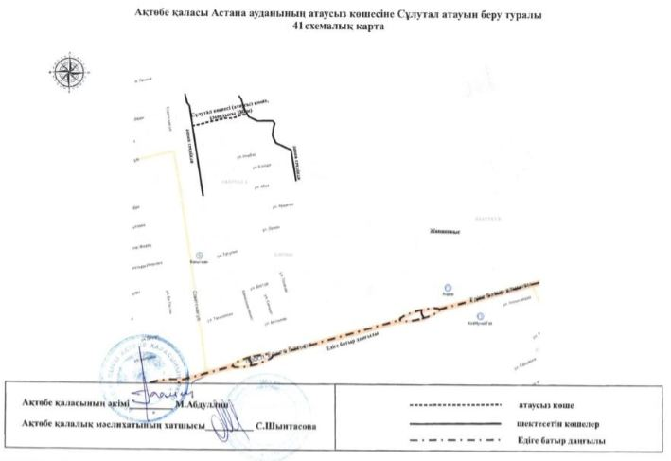

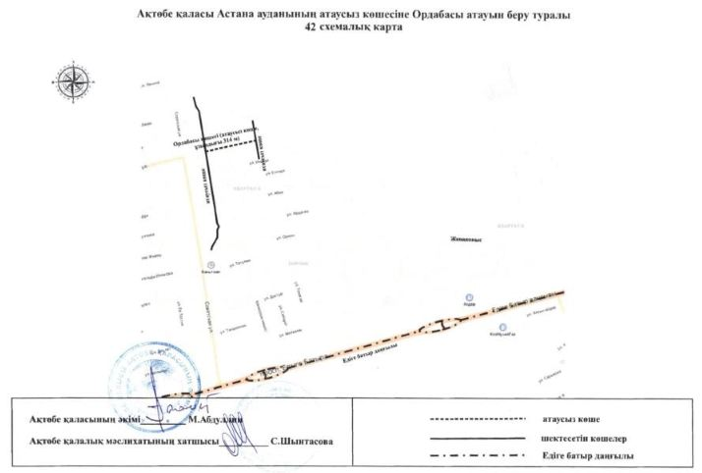

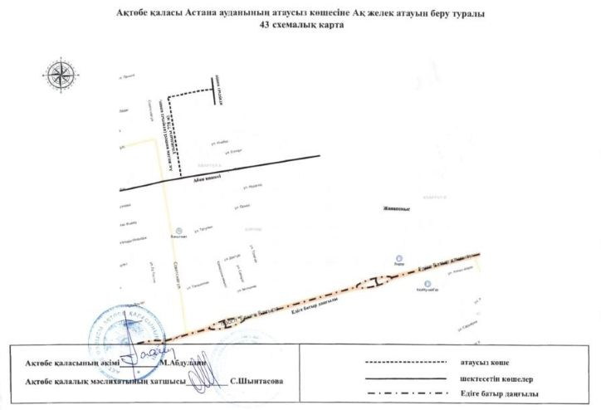

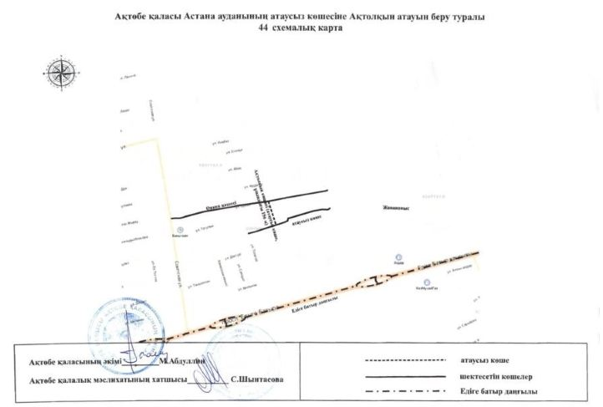

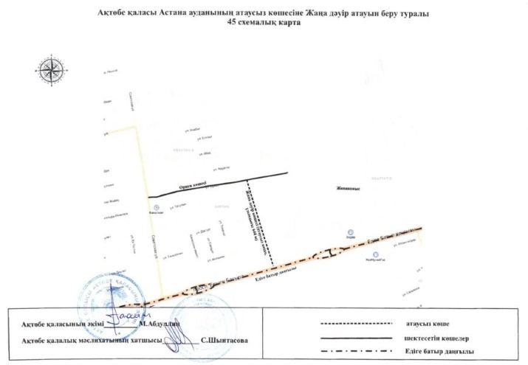

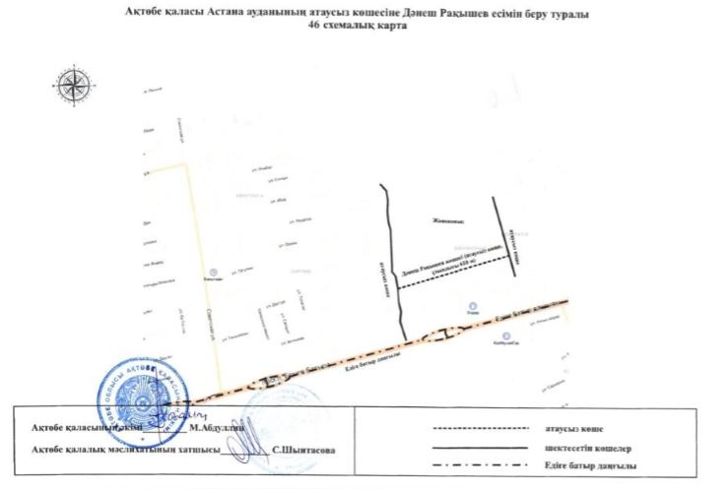

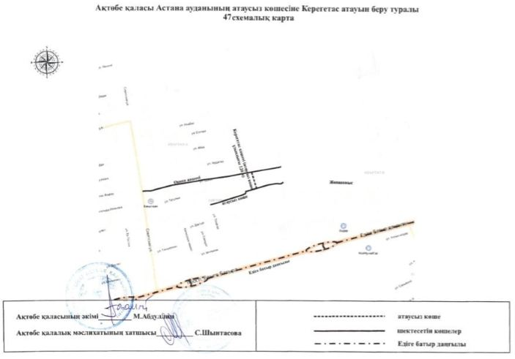

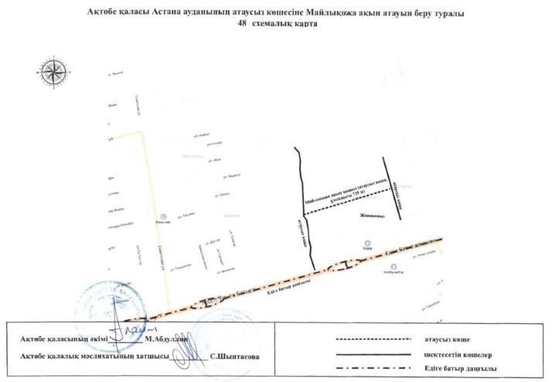

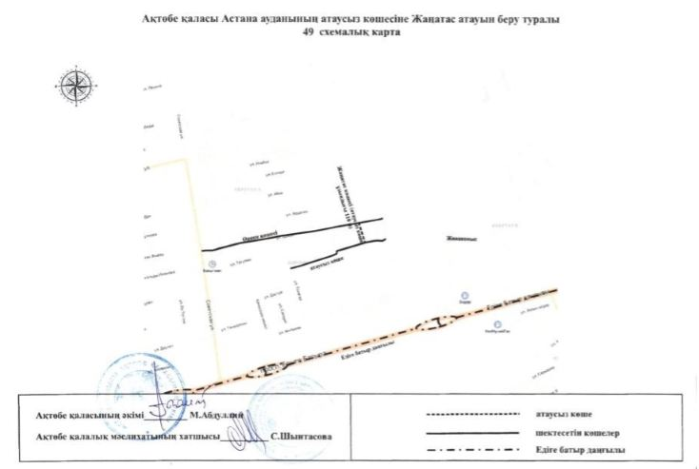

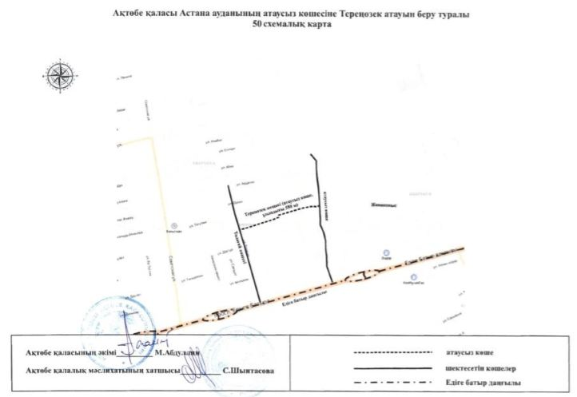

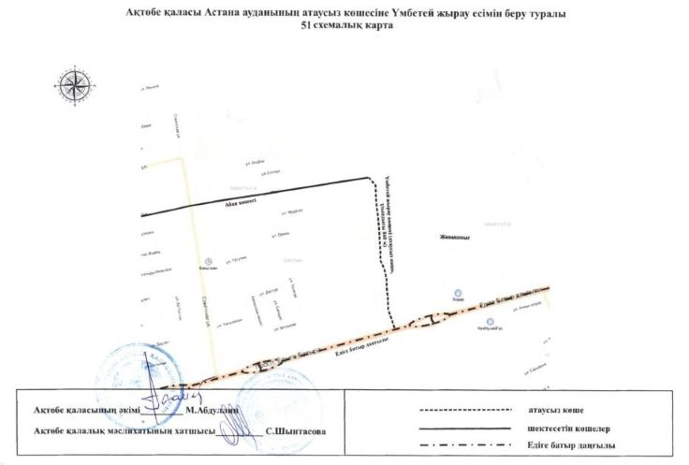

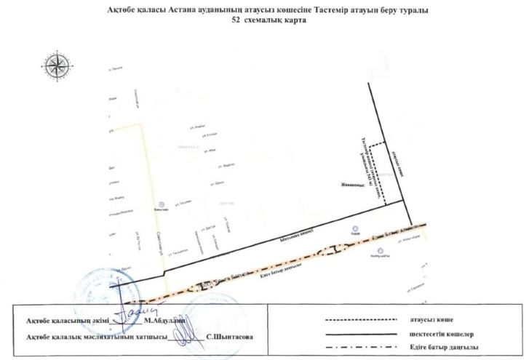

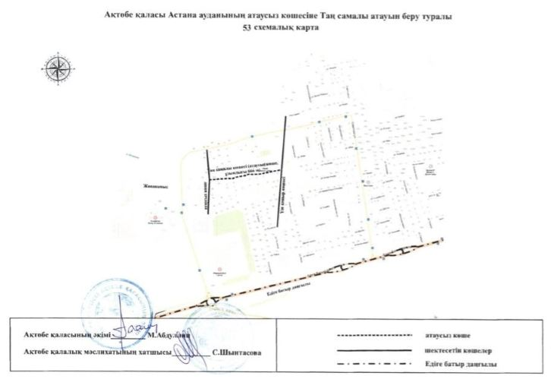

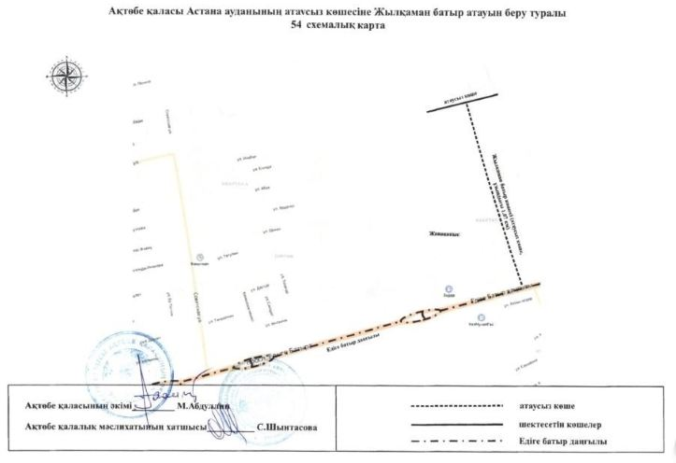

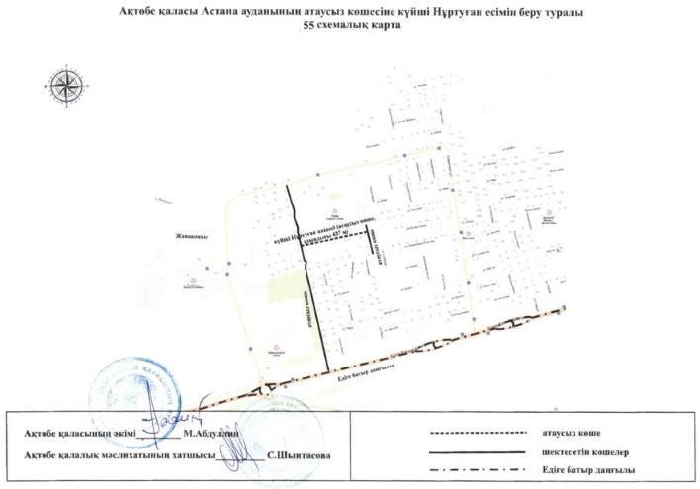

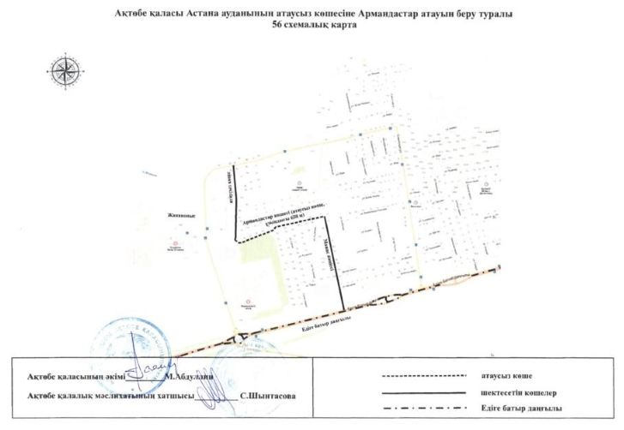

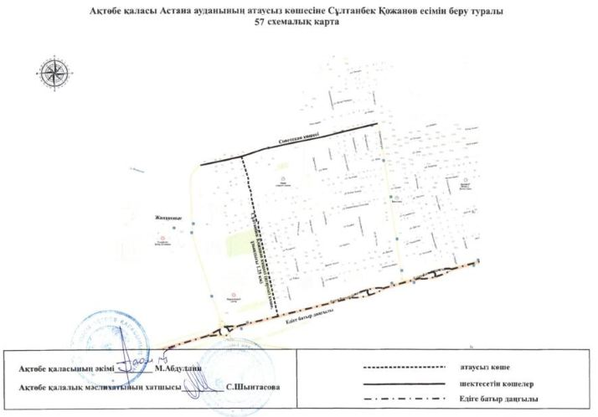

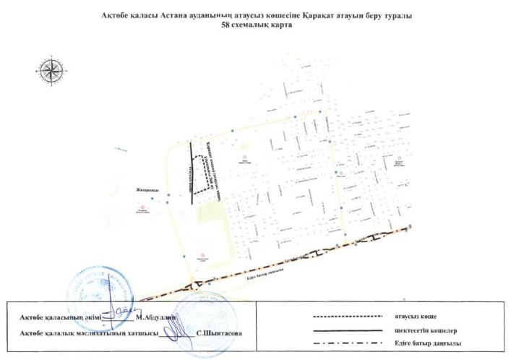

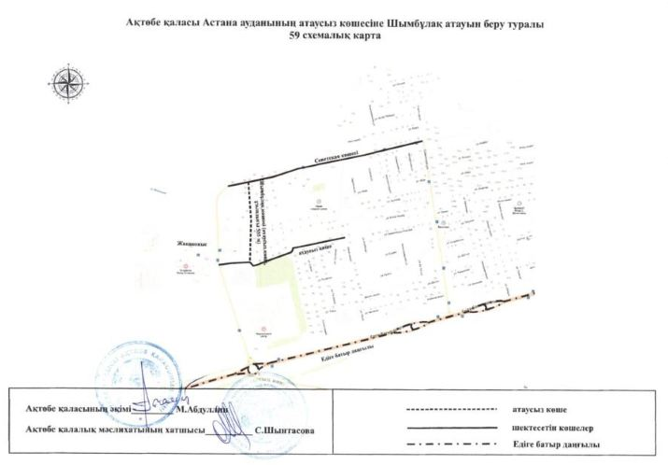

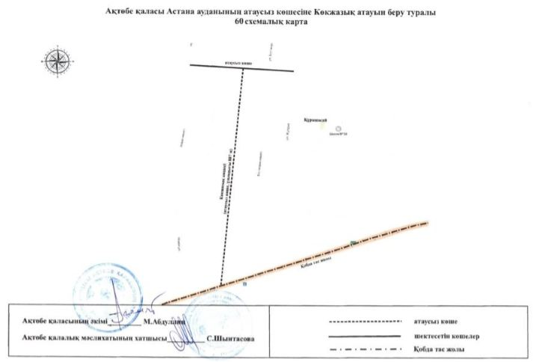

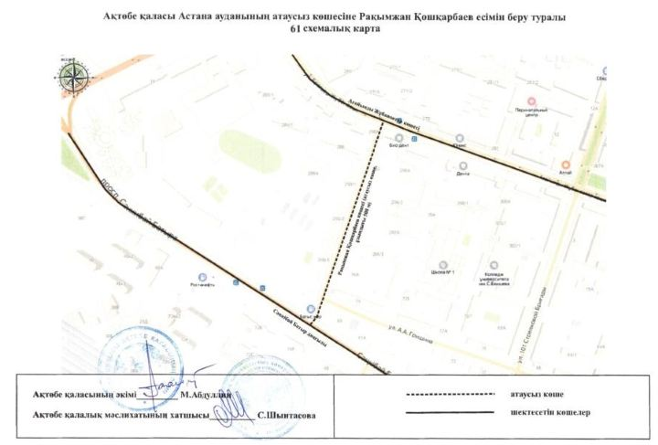

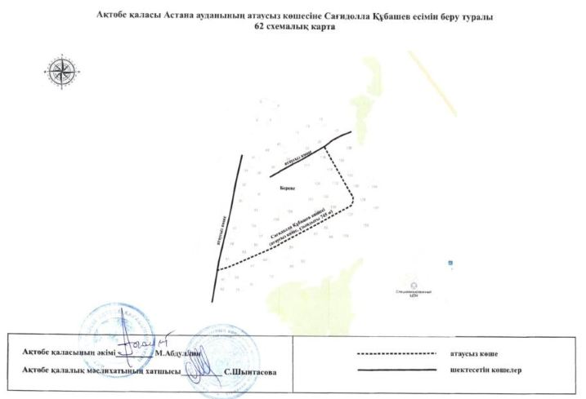

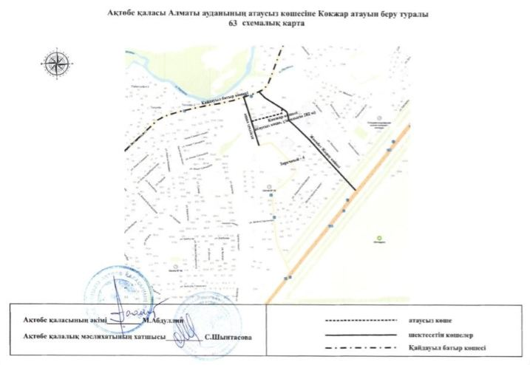

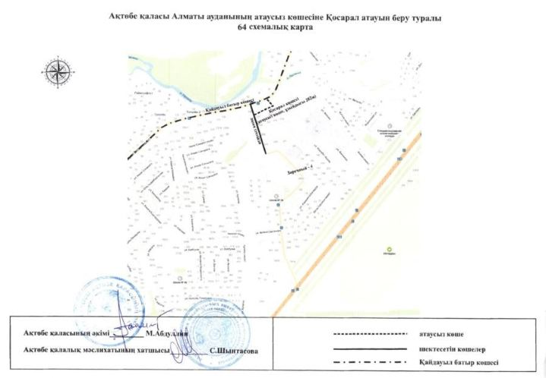

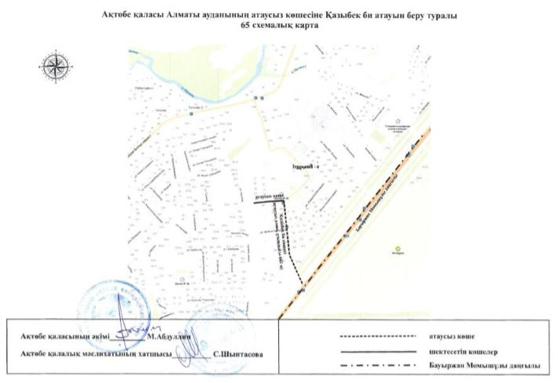

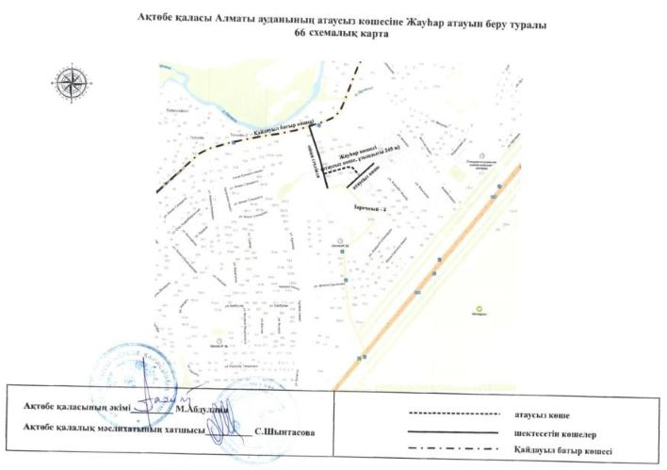

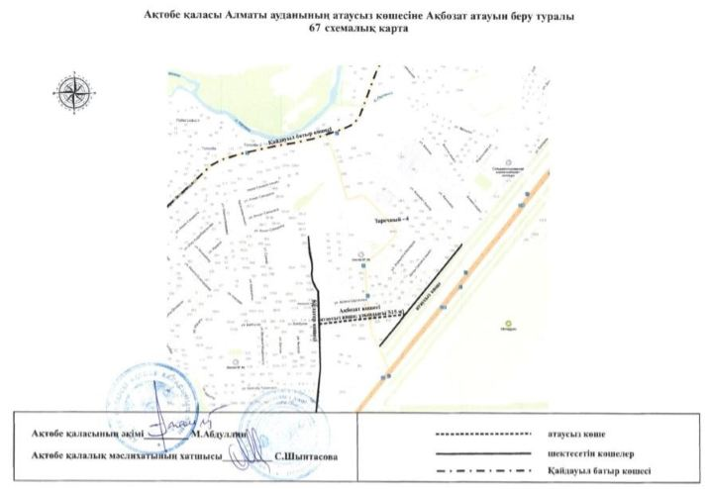

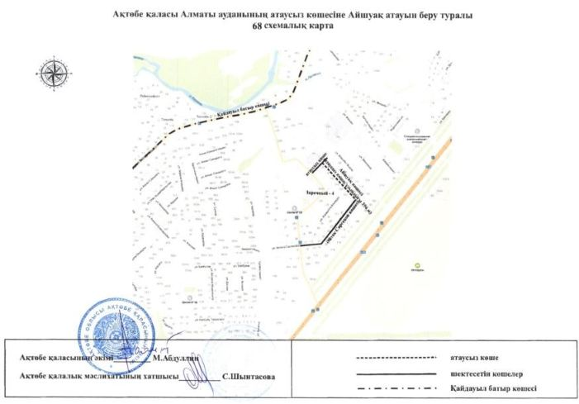

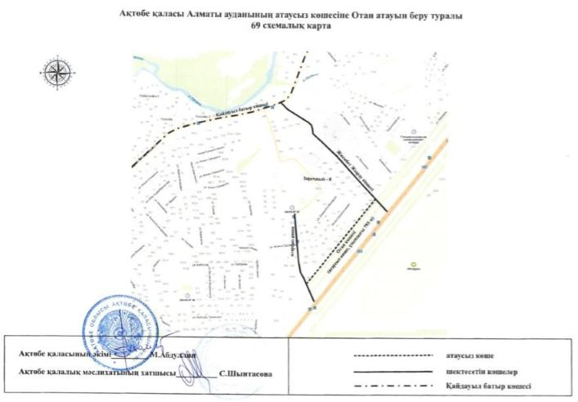

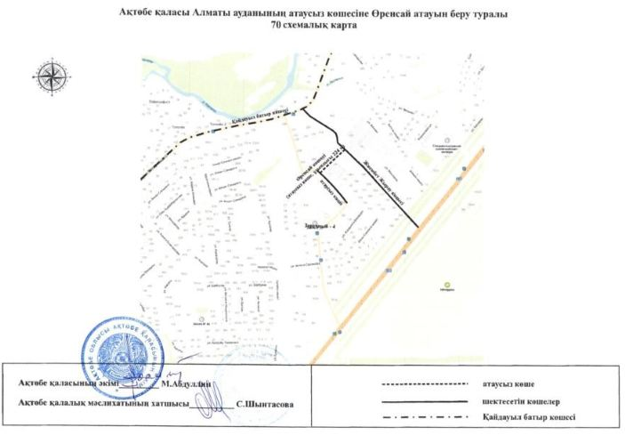

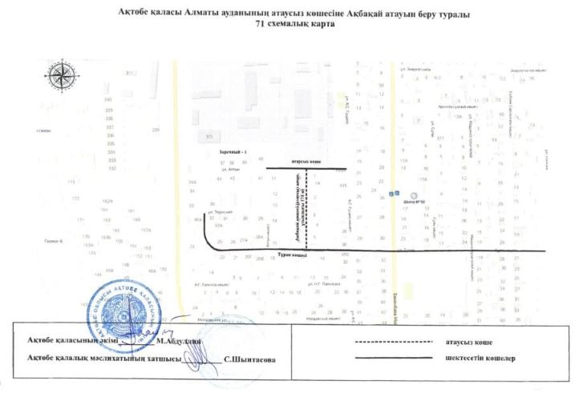

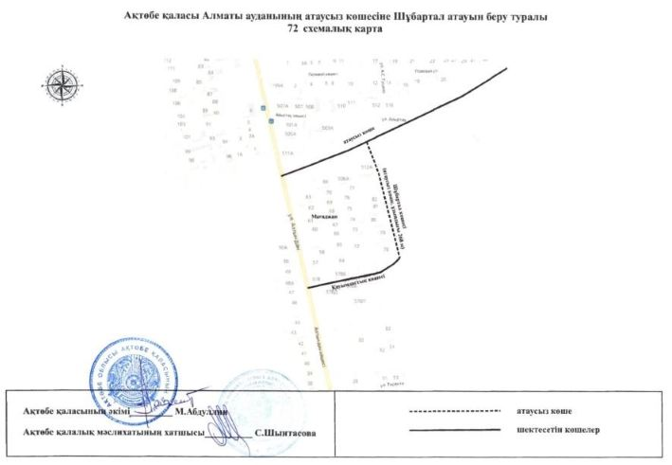

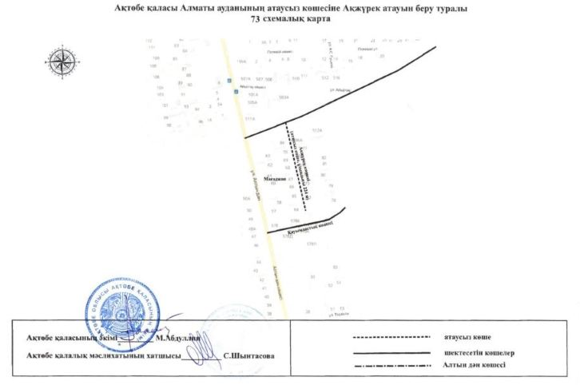

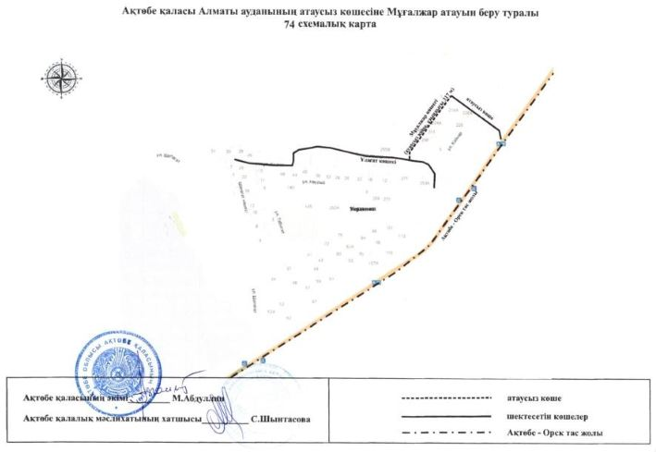

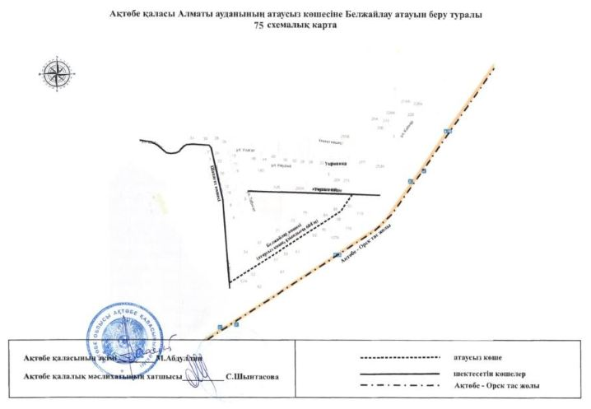

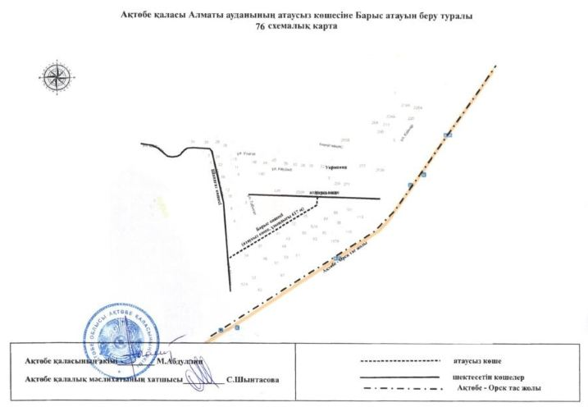

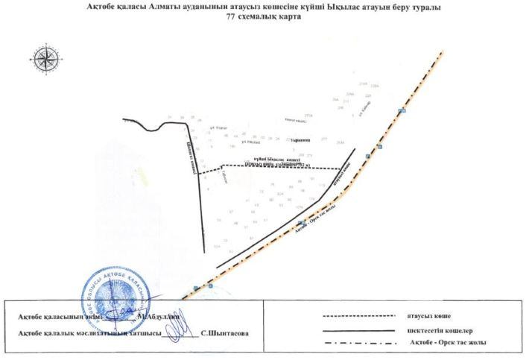

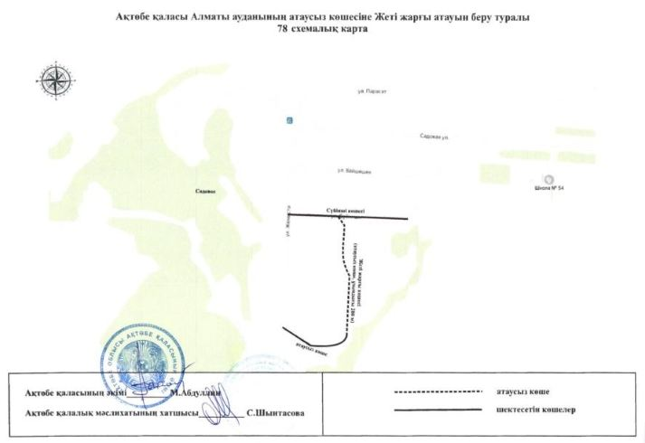

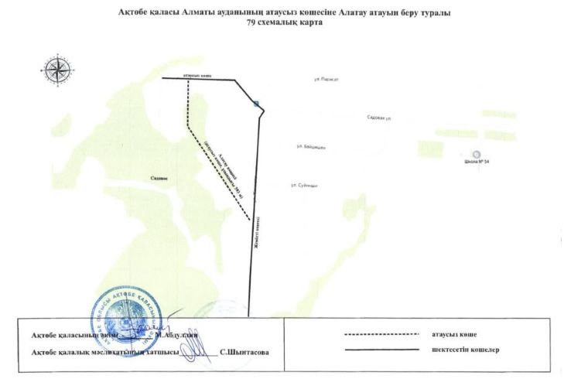

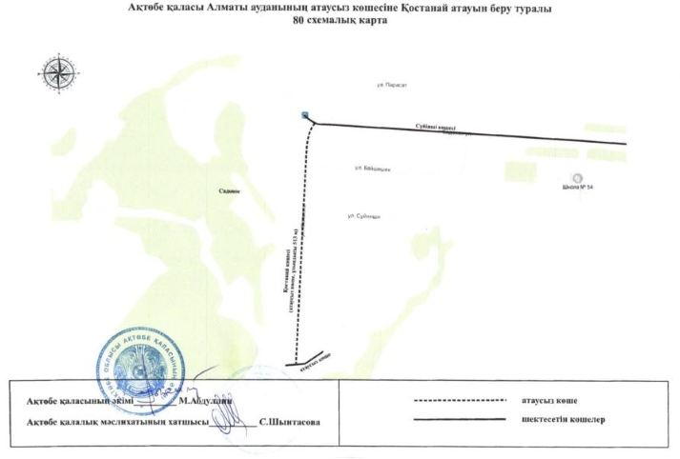

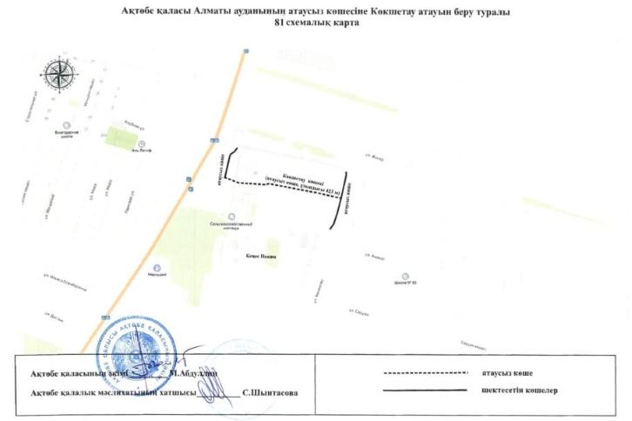

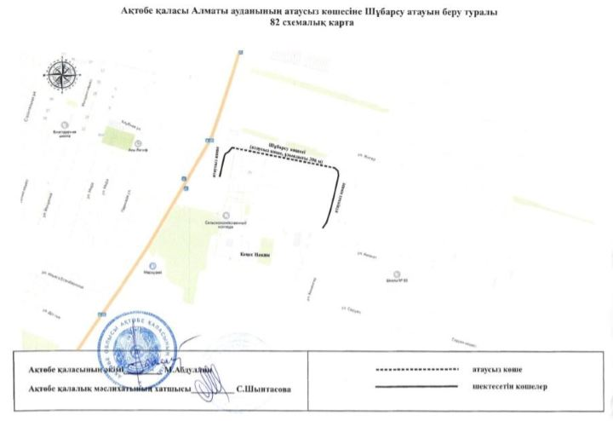

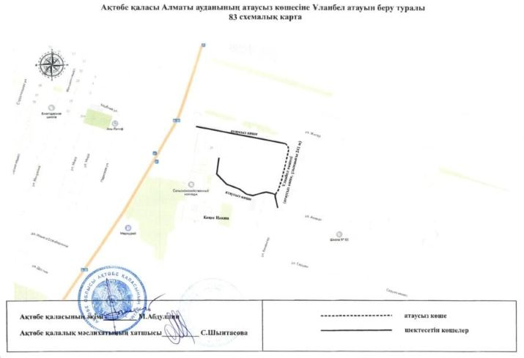

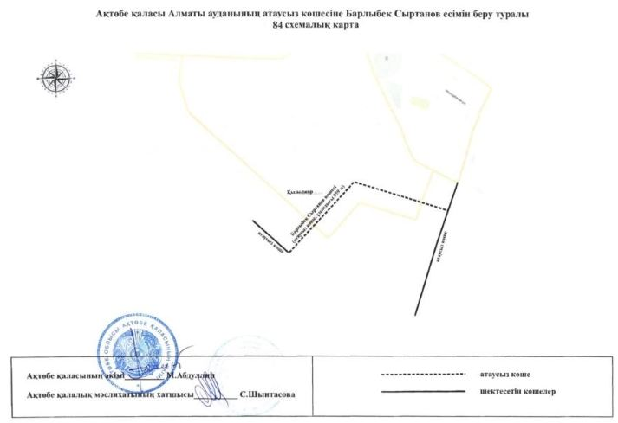

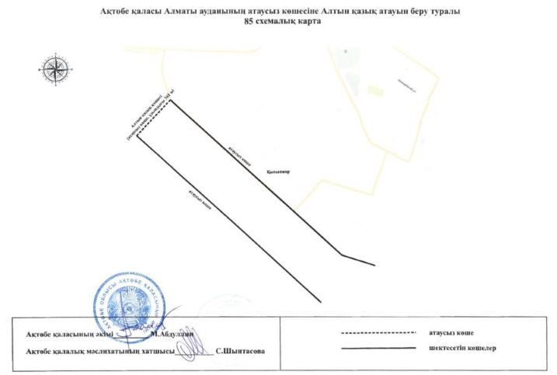

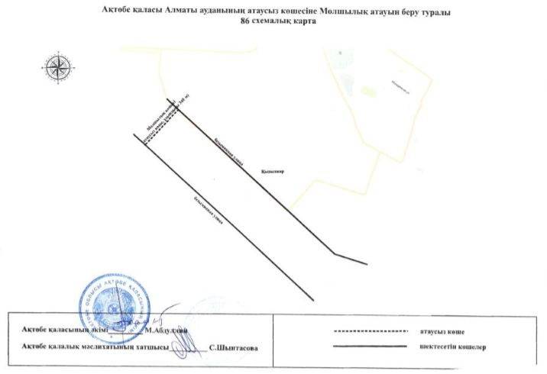

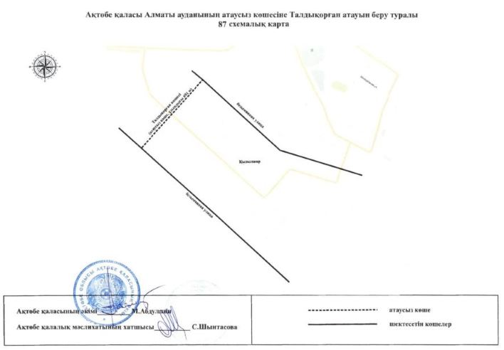

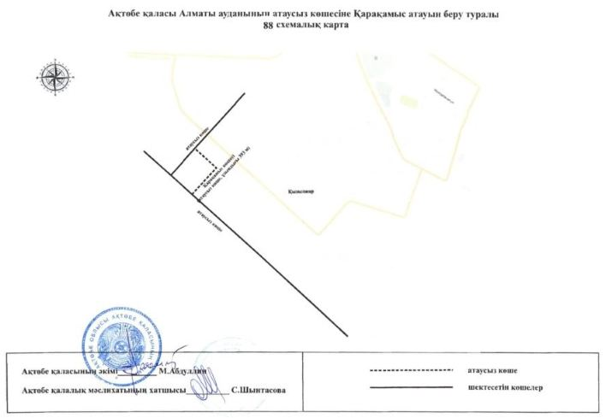

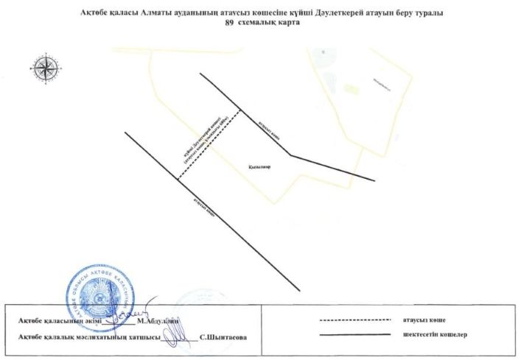

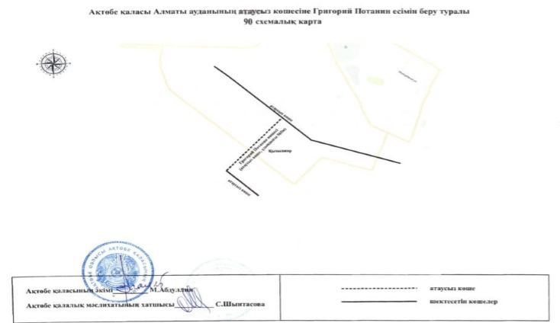

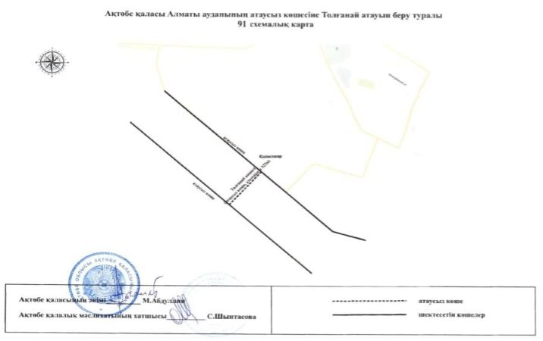

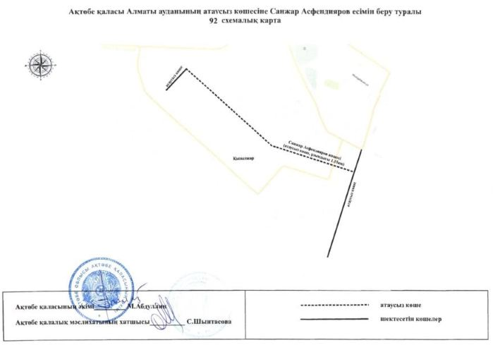

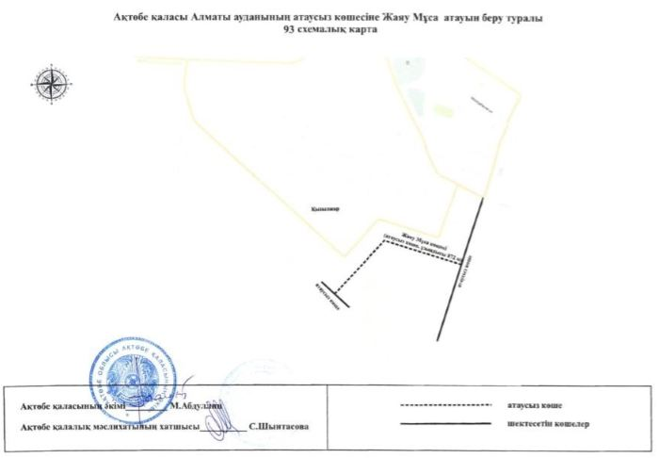

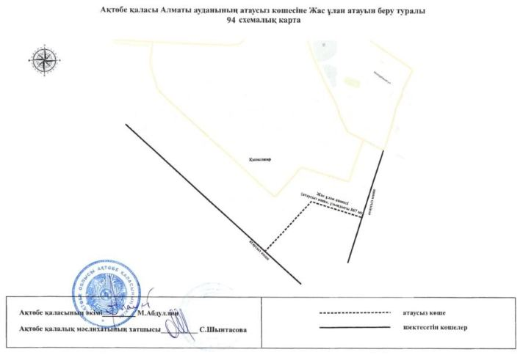

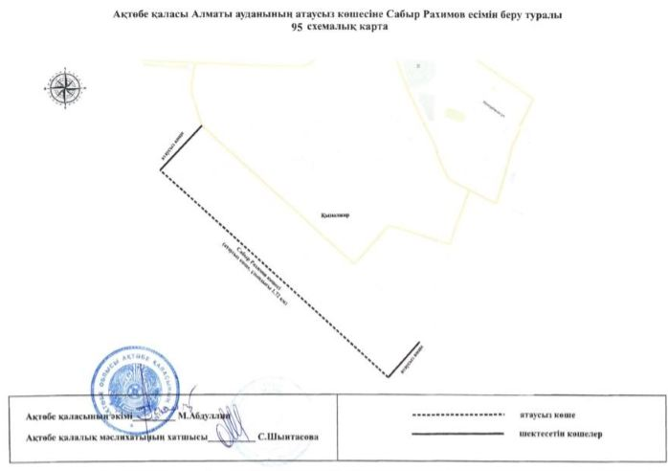

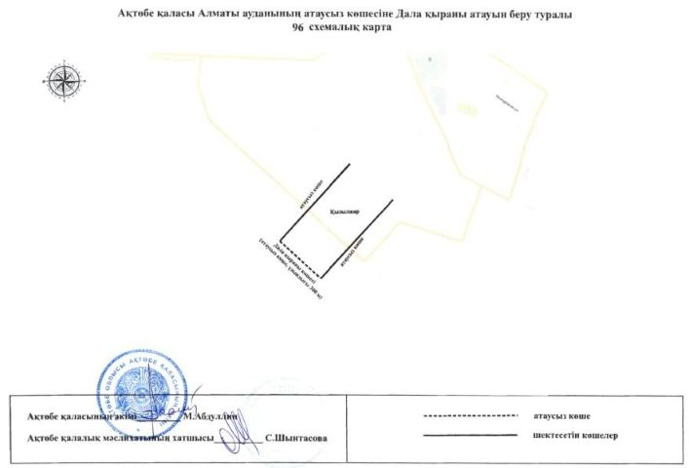

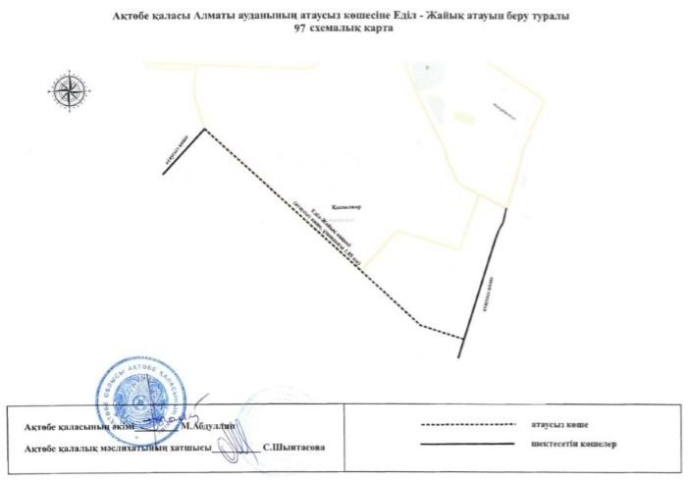

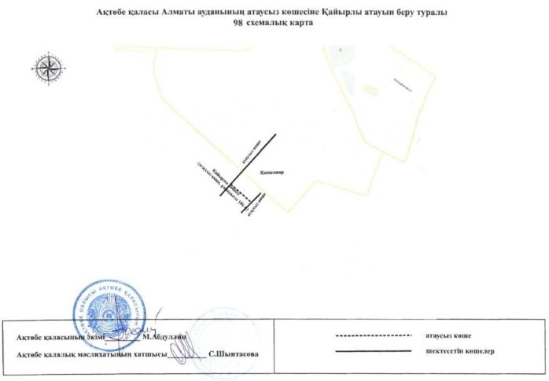

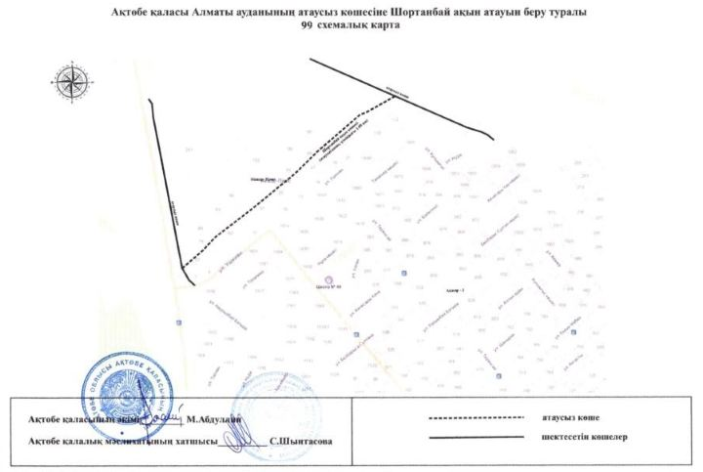

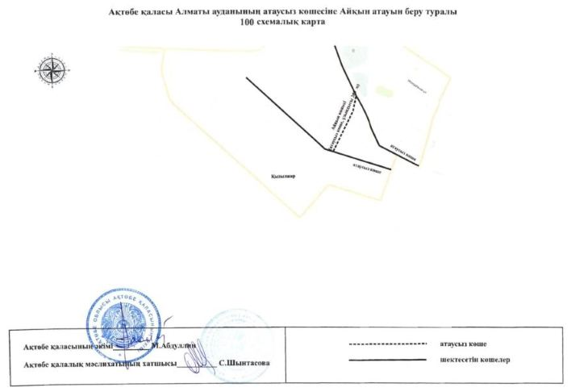

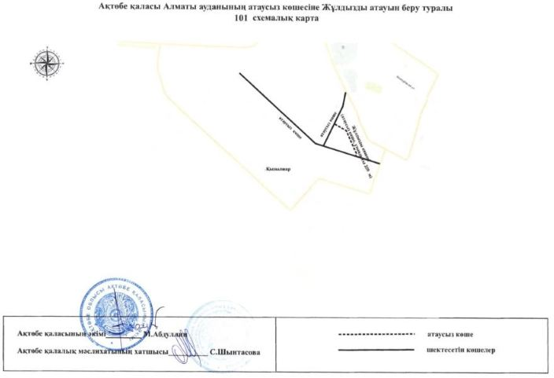

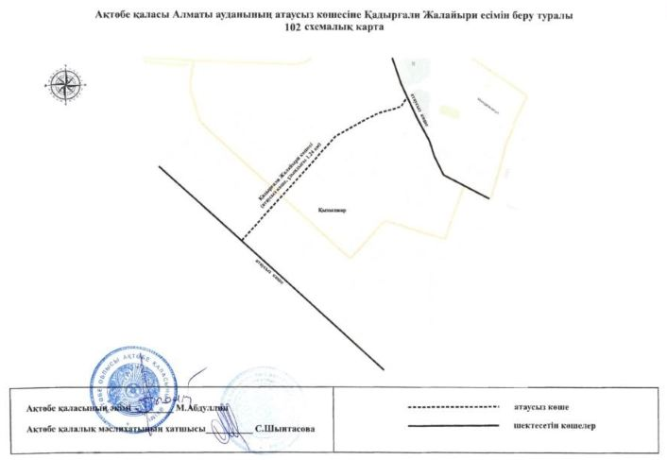

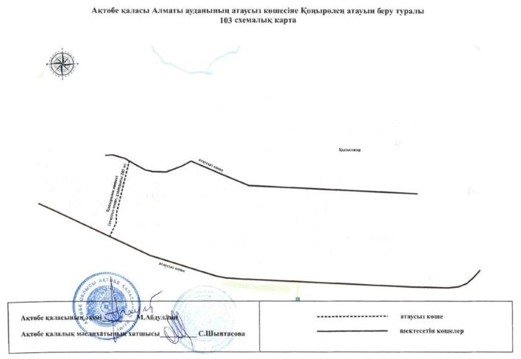

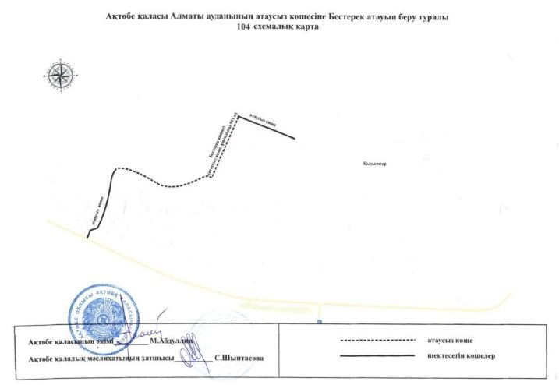

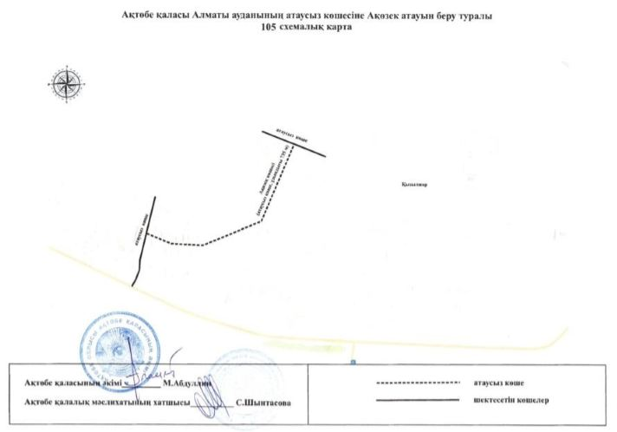

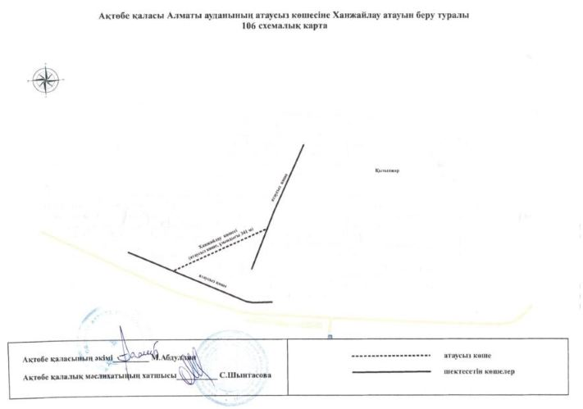

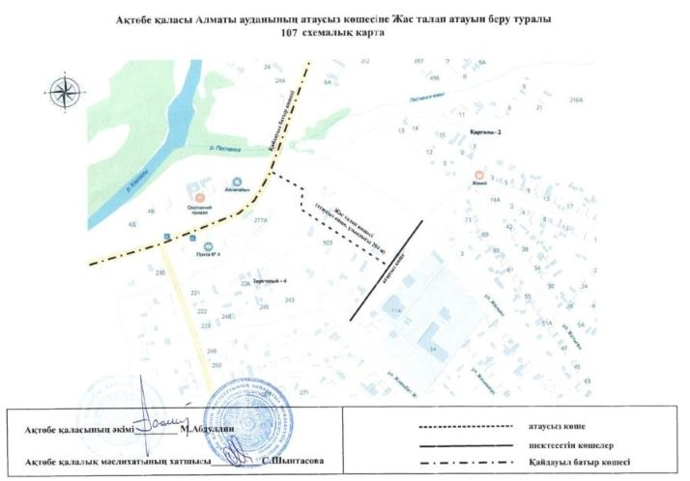

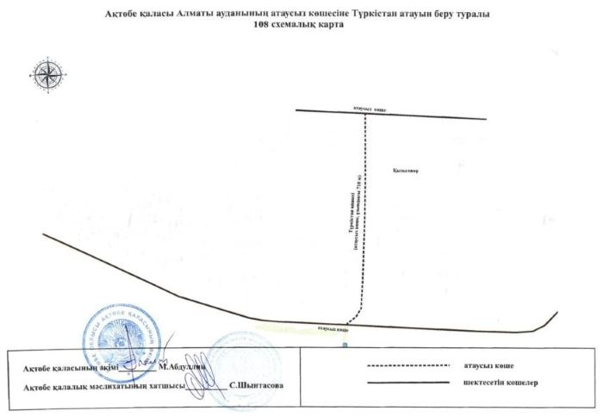

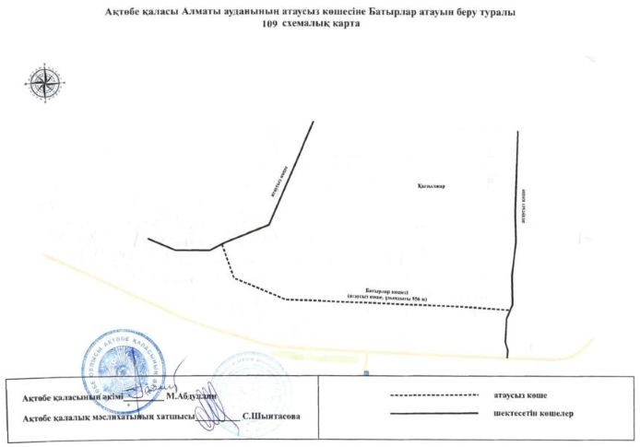

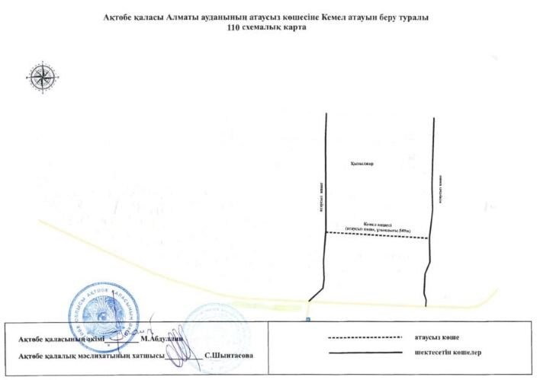

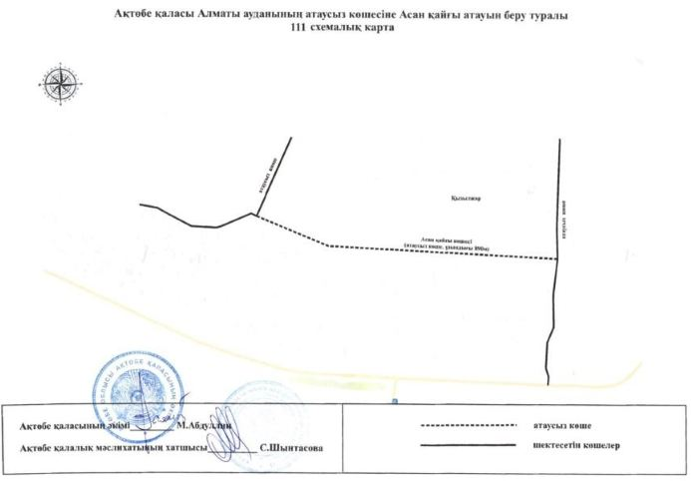

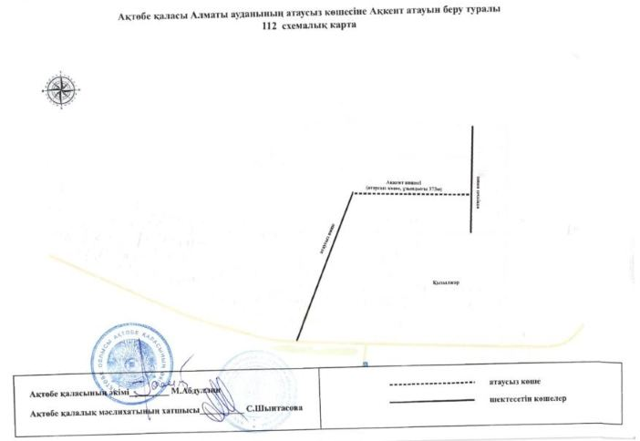

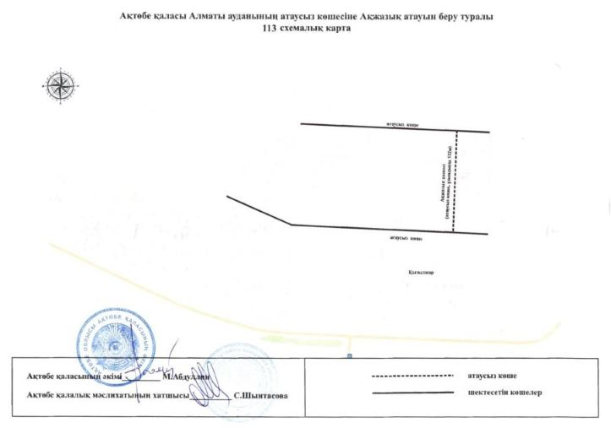

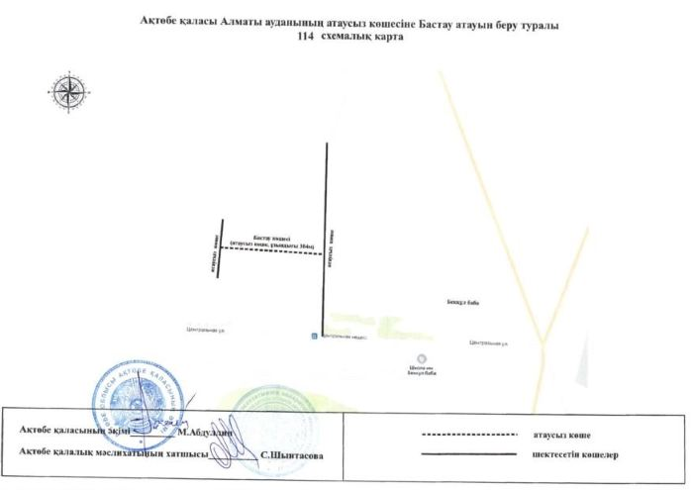

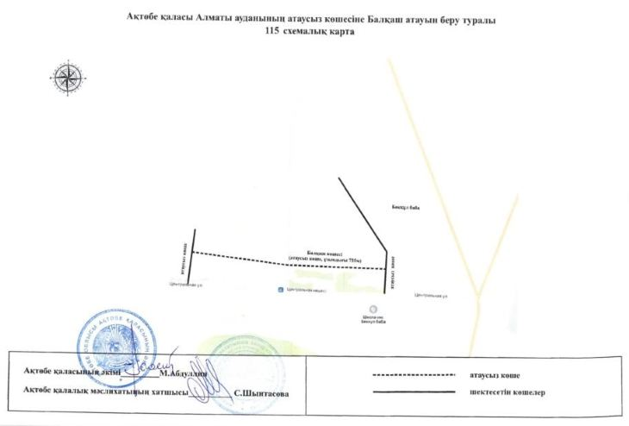

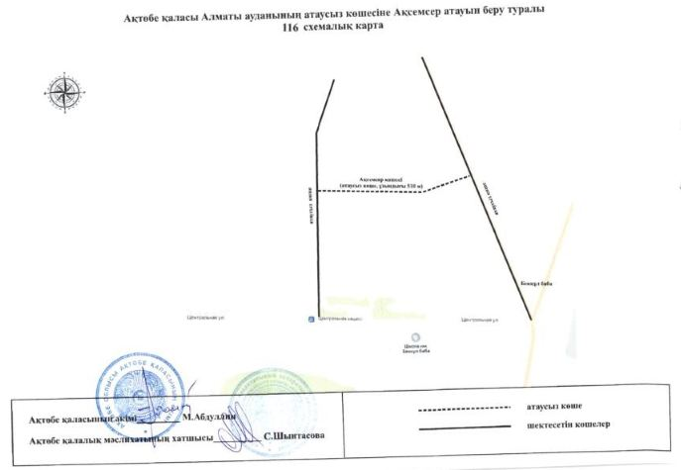

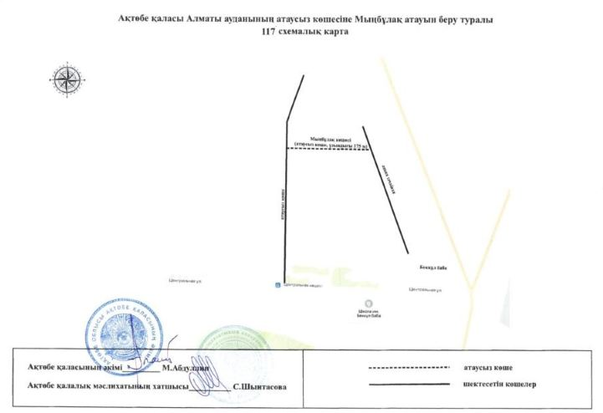

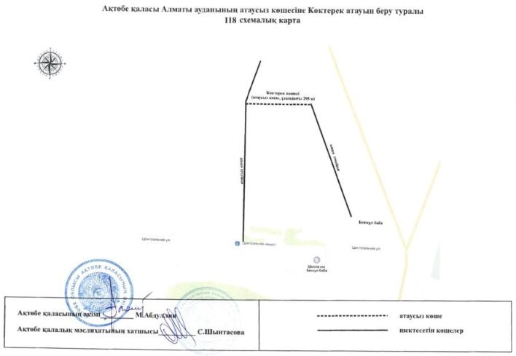

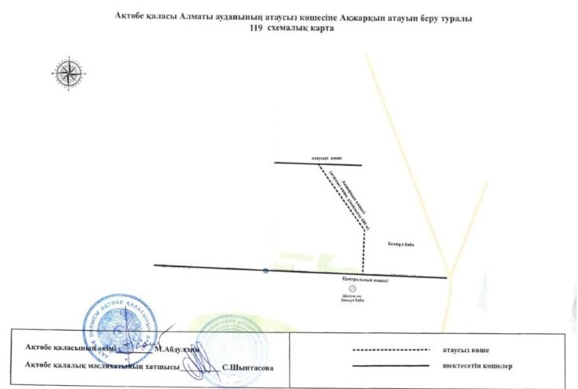

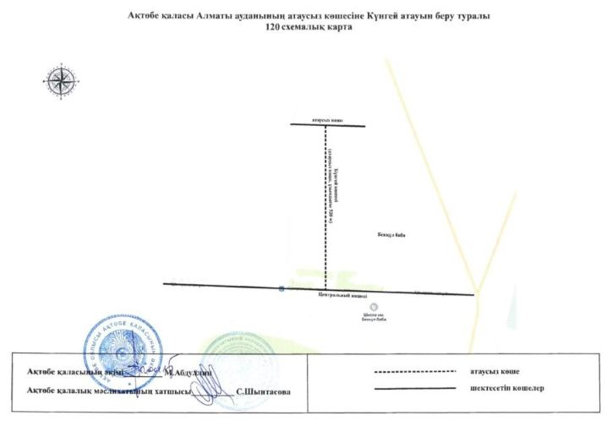

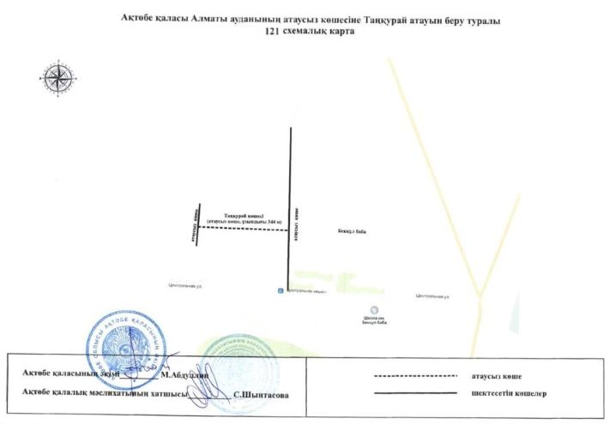

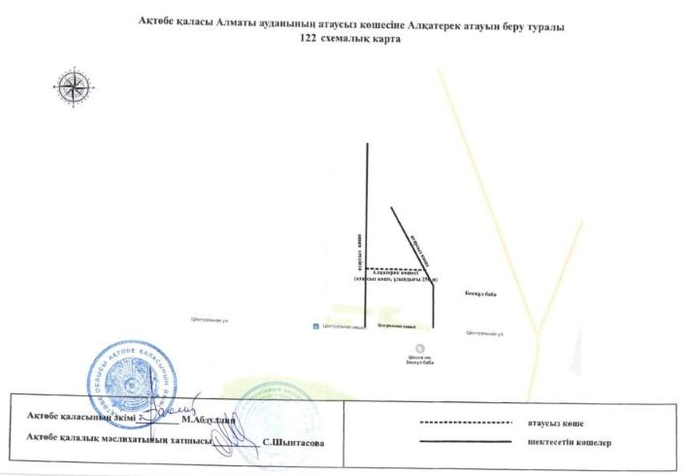

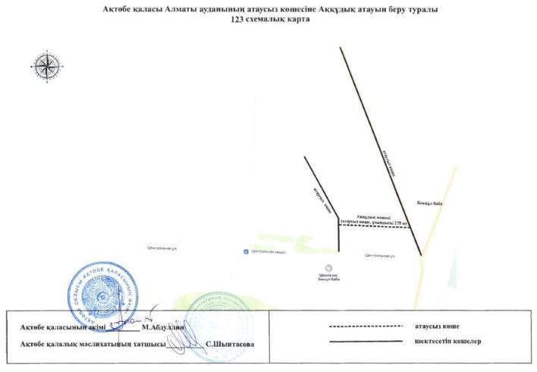

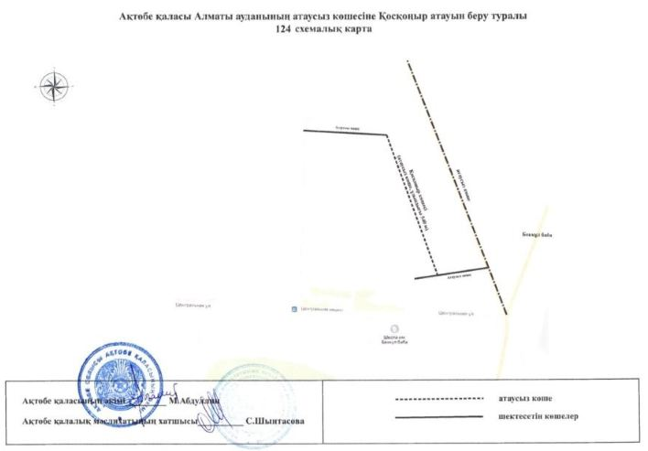

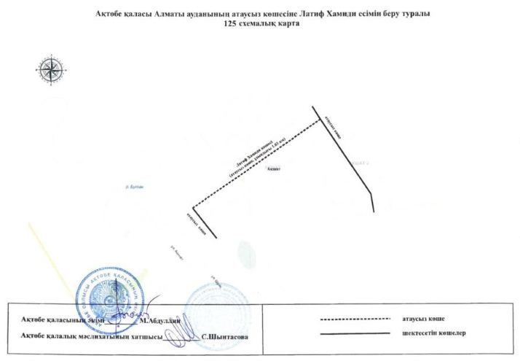

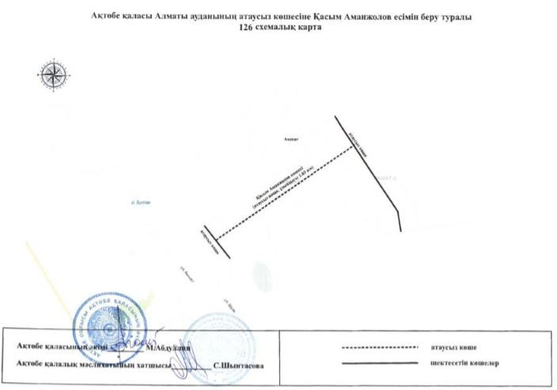

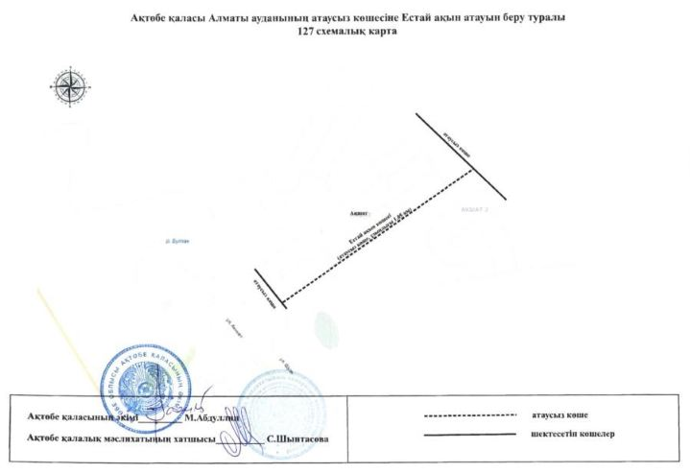

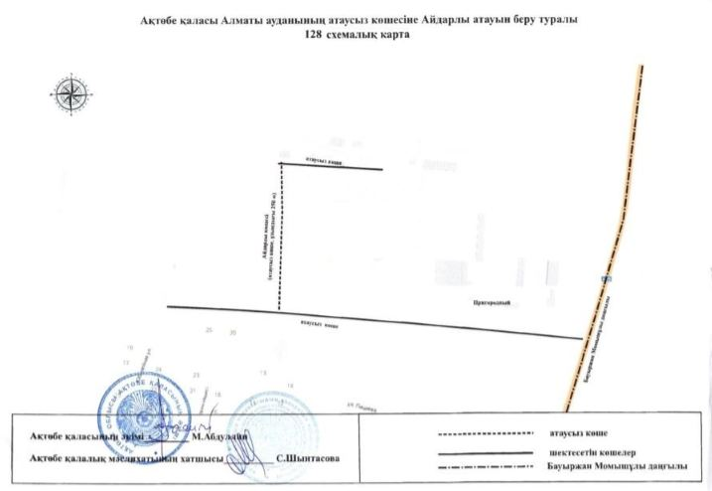

© 2012. Қазақстан Республикасы Әділет министрлігінің «Қазақстан Республикасының Заңнама және құқықтық ақпарат институты» ШЖҚ РМК